Учреждение образования
«Белорусский государственный технологический университет»

Лабораторная работа №6
Синхронизация

Выполнила:
Студентка 3 курса 8 группы ИТ
Борисова Виктория Васильевна

2025
- Введение.
Цель работы: Получение практических навыков в работе с процессами в OC Windows и Linux.
Задачи:
- Научиться создавать и запускать несколько потоков и процессов, организуя их параллельное выполнение.
- Освоить использование различных механизмов синхронизации:
- критическая секция (для потоков в одном процессе);
- мьютекс (между потоками и процессами);
- бинарный семафор (для организации взаимного исключения на уровне процессов);
- объект события (для координации начала выполнения).
- Выполнить перенос решений с Windows на Linux, используя соответствующие POSIX-аналоги (pthread-мьютексы, именованные семафоры).
- Сравнить поведение программ при использовании разных примитивов синхронизации и сделать выводы об их назначении и особенностях.
Инструменты
Windows 11, Ubuntu, Visual Studio, g++, WinAPI (потоки, процессы и объекты синхронизации), POSIX-потоки и семафоры.
Ожидаемый результат
Формирование понимания того, как организуется безопасный совместный доступ к разделяемому ресурсу в многопоточных и многопроцессных приложениях, чем отличаются критическая секция, мьютекс, бинарный семафор и событие, а также как аналогичные идеи реализуются в Windows и Linux.

2 Постановка задачи для Windows
2.1 Приложение Lab-06a
Данное приложение запускает два дочерних потока A и B. Все потоки (main, A, B) выполняют циклы на 90 итераций, выводящие имена потоков, номера итераций и одну из букв имени вашего пользователя (то как это было в 4 лабораторной работе) с задержкой в 100 мс.
В данном приложении разделяемым ресурсом, требующим эксклюзивного доступа, является промежуток с 30 по 60 итерации любого потока, т.е. выполнение этих итераций может происходить только одним потоком. (Следует уточнить, что одновременное выполнение потоком A итераций с 30 по 60, а потоком B с 61 по 90 является допустимым, так как разделяемый ресурс занят только одним потоком)
Синхронизация в приложении должна обеспечиваться механизмом критической секции.
Критическая секция (CRITICAL_SECTION) — это объект синхронизации в WinAPI, который позволяет гарантировать, что в определённый участок кода в каждый момент времени находится только один поток внутри одного процесса. Остальные потоки, которые пытаются зайти в эту секцию, блокируются, пока первый не выйдет.
На рисунке 1.1 показан фрагмент вывода приложения Lab-06a сразу после запуска. Видно, что одновременно работают три потока: main (M), A и B. Каждый поток выполняет первую и вторую итерации своего цикла и выводит строку вида Thread <имя> | iteration <номер> | letter '<буква>'.
Буквы U и s берутся из имени пользователя User по кругу.
На этом участке (итерации 1–2) критическая секция ещё не задействована, поэтому потоки выполняются параллельно.
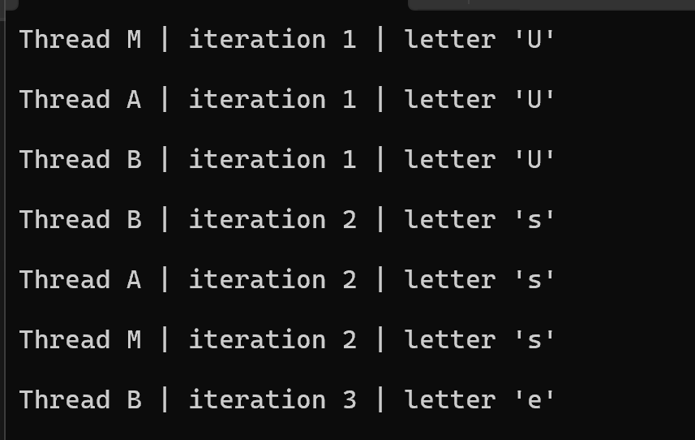
Рисунок 2.1 – Запуск приложения Lab-06a
На рисунке 2.2 мы уже можем увидеть как заработала критическая секция.
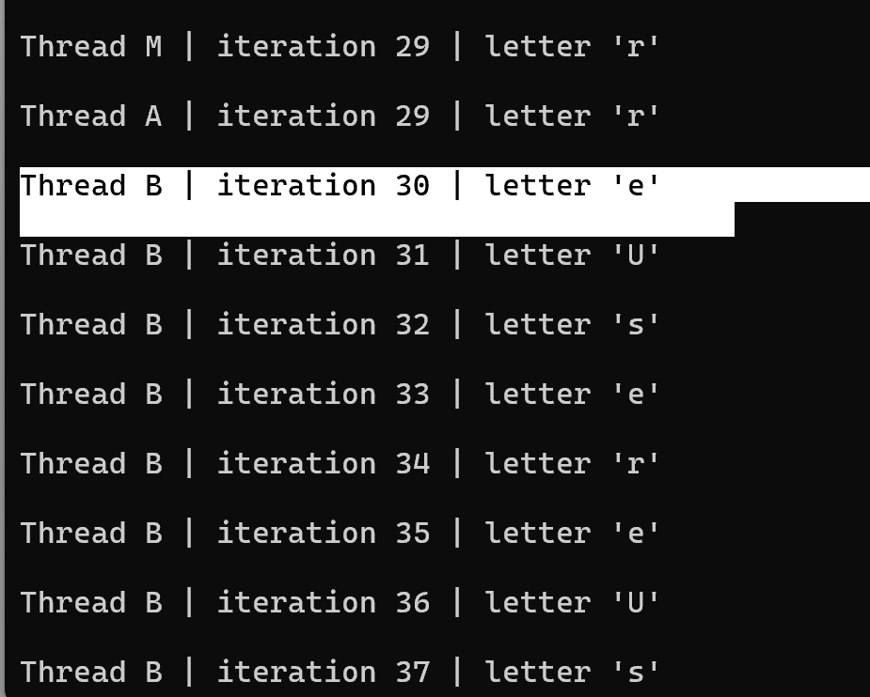
Рисунок 2.2 – Вход B в критическую секцию
Поток B первым дошёл до i == 30, вызвал EnterCriticalSection(&g_cs) и успешно захватил критическую секцию; Потоки M и A тоже дошли до своей 30-й итерации, но критическая секция уже занята потоком B, поэтому они заблокировались и ждут освобождения;
В критической секции в каждый момент находится только один поток.
На рисунке 2.3 представлен момент выхода B из критической секции и входа туда main (M). Поток B выполнял свой диапазон 30–60 внутри критической секции — и освобождает критическую секцию. Освободившуюся секцию захватывает поток main и начинает выполнение своего диапазона 30–60 в критической секции. Поток B при этом не останавливается, но его следующие итерации 60-90 уже находятся вне критического участка и выполняются параллельно с итерациями потока M.
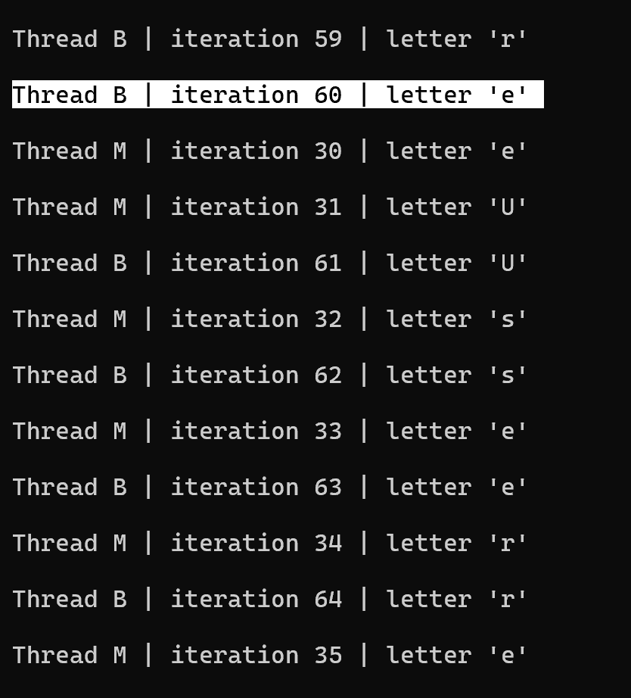
Рисунок 2.3 – Выход потока B из критической секции на 60-й итерации и вход потока M
На рисунке 1.4 видно, как поток main (M) завершает работу в критической секции и управление ею переходит к потоку A. А поток M больше не блокируется критической секцией и спокойно выполняет последующие итерации цикла уже вне защищённого участка. Также можем заметить, что поток В доходит до 90 итерации и завершает сове выполнение. Далее работу продолжают потоки А и М.
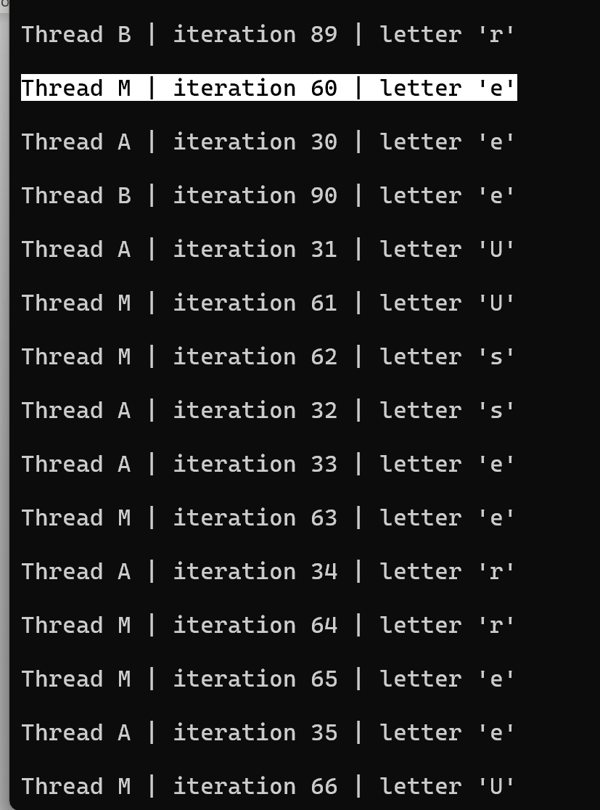
Рисунок 2.4 – Завершение критического участка потоком M и вход в критическую секцию потока A
На рисунке 2.5 видно завершение работы потока М на 90 итерации, а поток А вышел из критической секции на 60 итерации и продолжает свое выполнение.
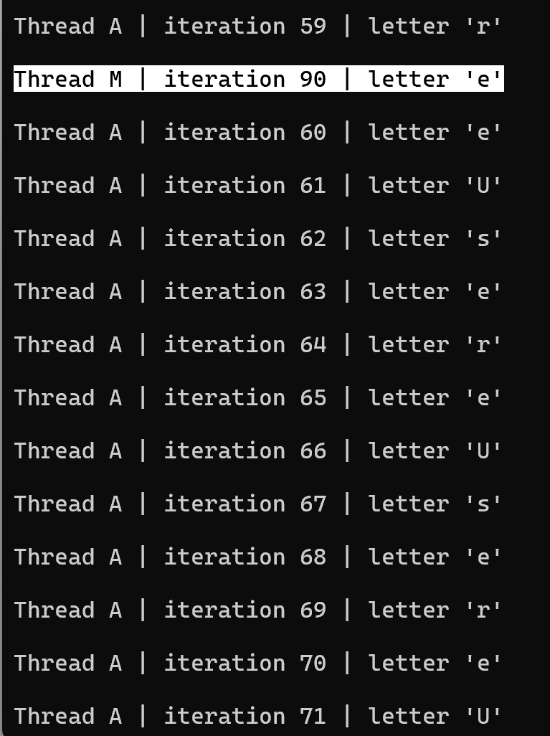
Рисунок 2.5 – Завершение выполнения потока М и выход потока А из критической секции
Критической секции является простым и эффективным средством синхронизации потоков внутри одного процесса. Он обеспечивает взаимное исключение: пока один поток находится в критической секции, все остальные при попытке входа автоматически блокируются и продолжают выполнение только после её освобождения. Это позволяет безопасно работать с разделяемыми данными или участками кода и предотвращает одновременное обращение к ресурсу несколькими потоками.
2.2 Приложение Lab-06b
Данное приложение запускает два дочерних процесса A и B. Главные потоки всех процессов (main, A, B) выполняют циклы на 90 итераций, выводящие в отдельные консоли имена потоков, номера итераций и одну из букв имени вашего пользователя (то как это было в 4 лабораторной работе) с задержкой в 100 мс.
В данном приложении разделяемым ресурсом, требующим эксклюзивного доступа, является промежуток с 30 по 60 итерации любого потока, т.е. выполнение этих итераций может происходить только одним потоком.
Синхронизация в приложении должна обеспечиваться механизмом мьютекса.
Мьютекс – это объект синхронизации, у которого в каждый момент времени есть не больше одного владельца (thread/процесс).
Когда поток успешно захватывает мьютекс (через WaitForSingleObject), он становится владельцем мьютекса и только он имеет право выполнять защищённый участок кода. Другие потоки при попытке захвата мьютекса блокируются и ждут, пока владелец не вызовет ReleaseMutex и не освободит мьютекс. После освобождения один из ожидающих потоков становится новым владельцем.
На рисунке 2.6 показан момент работы приложения Lab-06b, когда уже запущены три процесса: родительский процесс M (главная консоль слева) и дочерние процессы A и B. Сначала до 30-й итерации первым доходит процесс M и захватывает мьютекс, поэтому только он единолично выполняет свои итерации 30–60, а процессы A и B в это время блокируются в ожидании мьютекса.

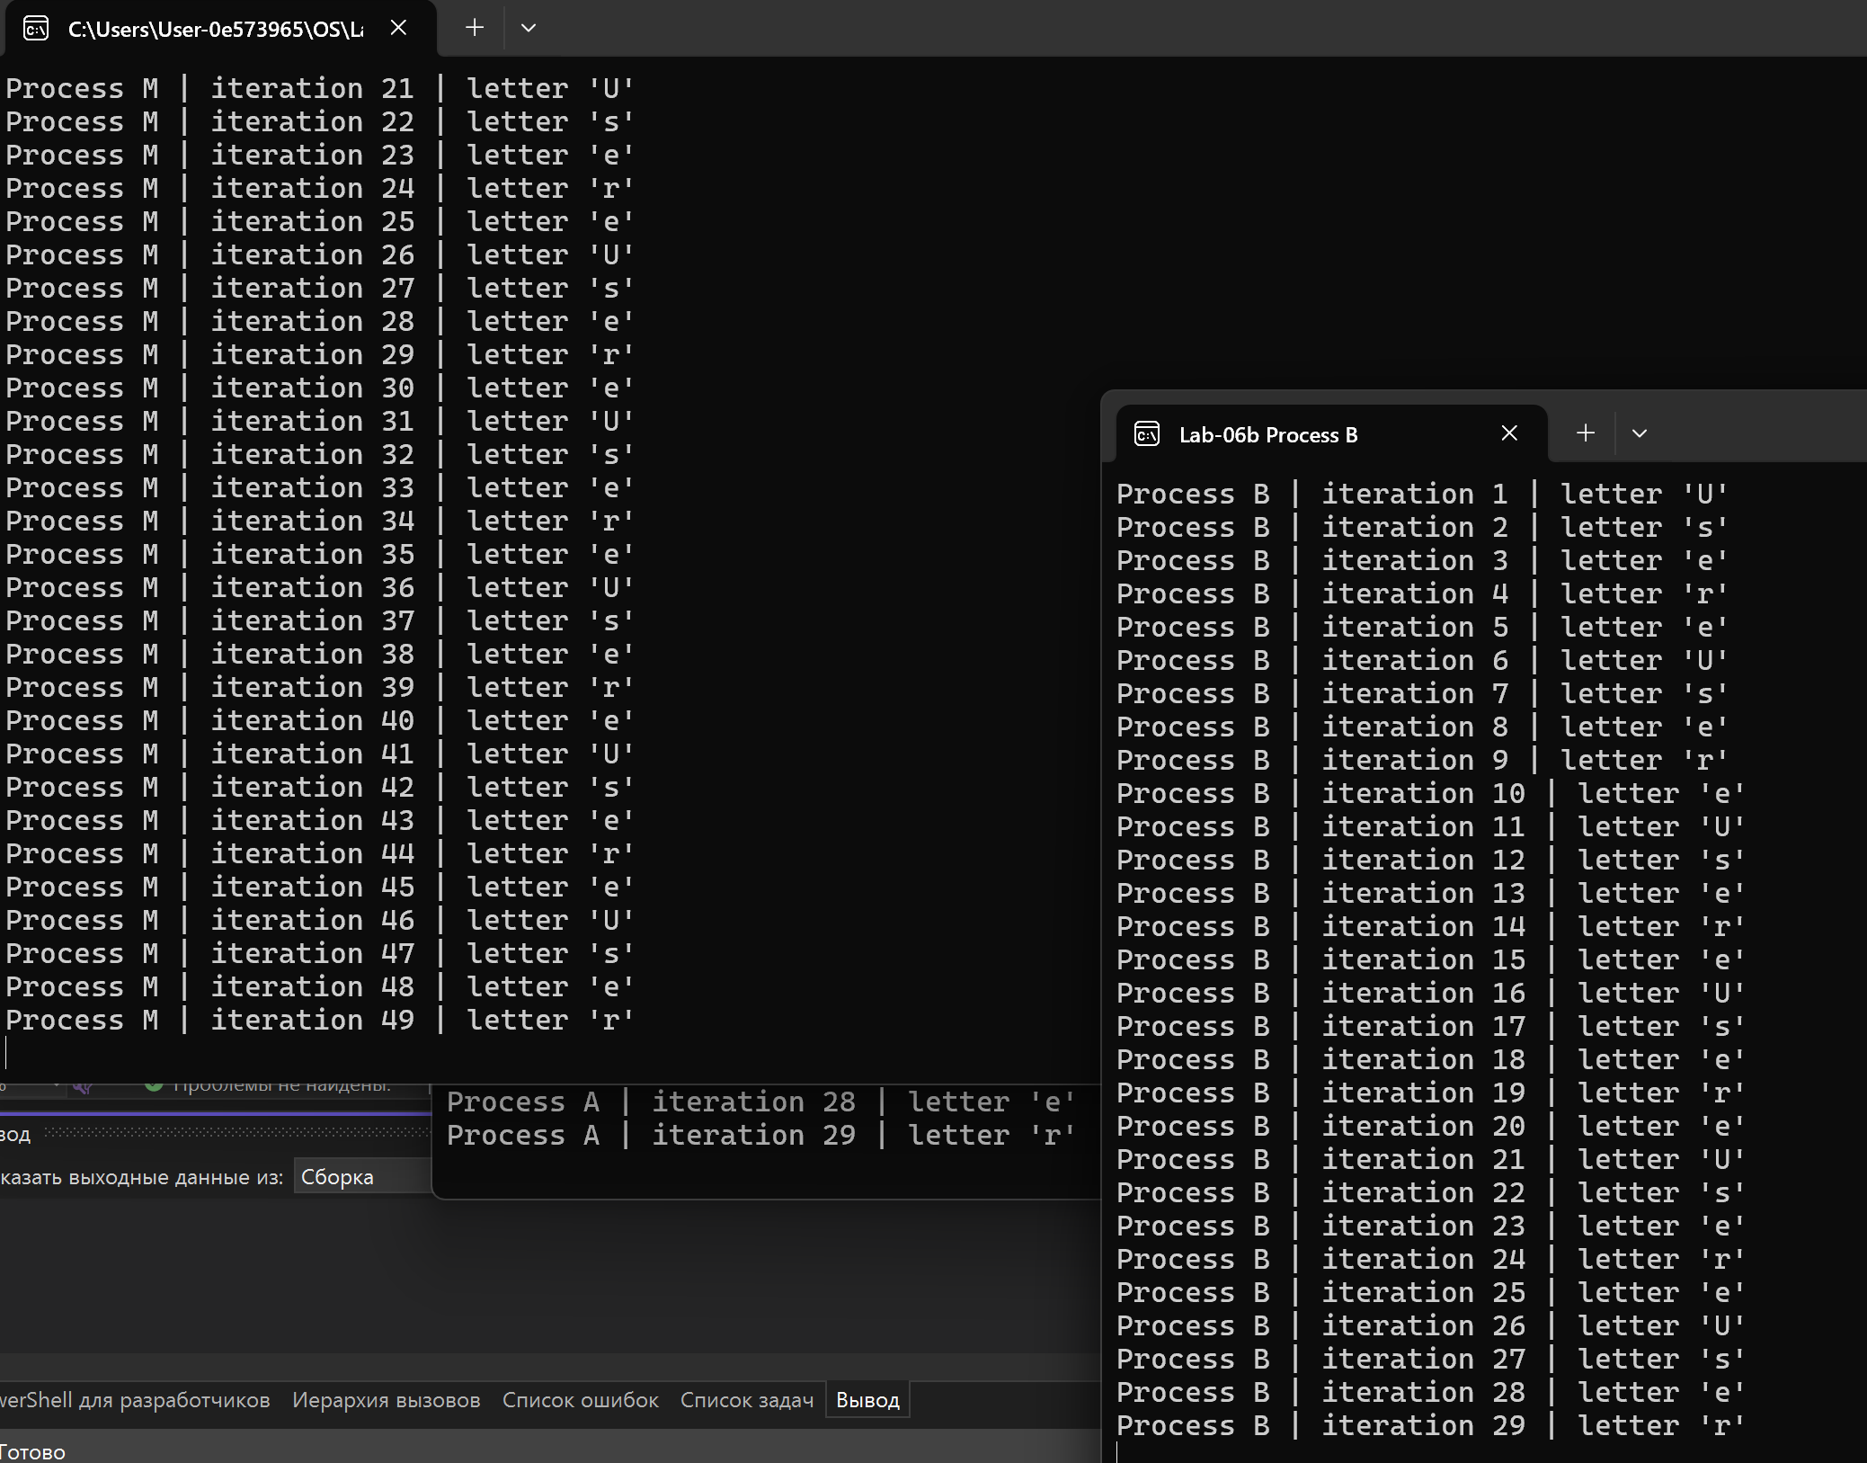
Рисунок 2.6 – захват мьютекса процессам M при выполнении приложения Lab-06b
В левой консоли на рисунке 2.7 продолжается вывод процесса M: он уже давно прошёл свой критический участок и сейчас выполняет итерации с номерами больше 60. Его итерации 30–60 были выполнены раньше, когда он удерживал мьютекс и был его владельцем.
В центральном окне видно, как процесс A последовательно выполняет свои итерации. Ключевой момент — строки Process A | iteration 30, 31, 32, 33, 34 и далее: это означает, что A дошёл до 30-й итерации, успешно захватил мьютекс и теперь единолично выполняет свой критический диапазон 30–60. В этот момент именно главный поток процесса A является владельцем мьютекса, а другие процессы уже либо вышли из критической секции (как M), либо ещё не дошли до своего 30 ( как B ).
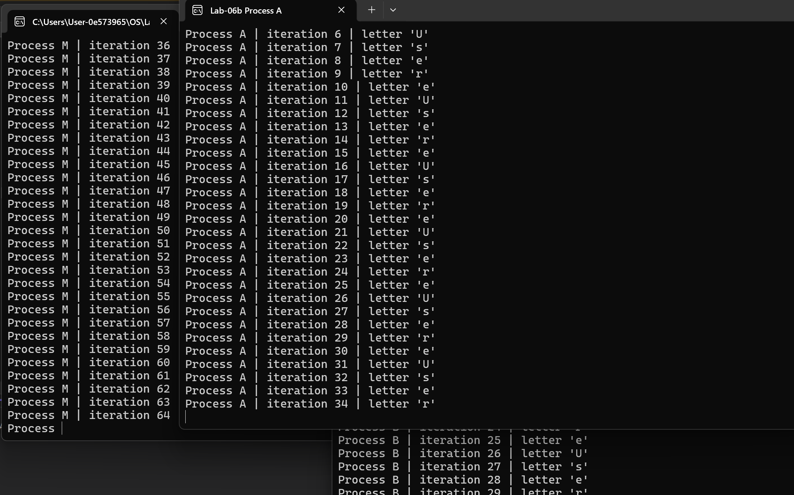
Рисунок 2.7 – Вход процесса A во владение мьютексом и выполнение им критического участка 30–60.
На рисунке 2.8 в левой консоли родительский процесс M уже полностью закончил свой цикл: в выводе присутствуют итерации до Process M | iteration 90 | letter 'e'
В центральном окне консоли показано, как процесс A выполнил свой критический участок: он последовательно дошёл до строки Process A | iteration 60 | letter 'e' и на этой итерации освободил мьютекс, перестав быть его владельцем. После выхода процесса A из мьютекса доступ к разделяемому ресурсу получает процесс B, что видно в правом окне там главный поток процесса B выполняет свои итерации, начиная с первых и далее, и, дойдя до 30-й итерации, захватывает освободившийся мьютекс и начинает отрабатывать свой собственный диапазон 30–60.
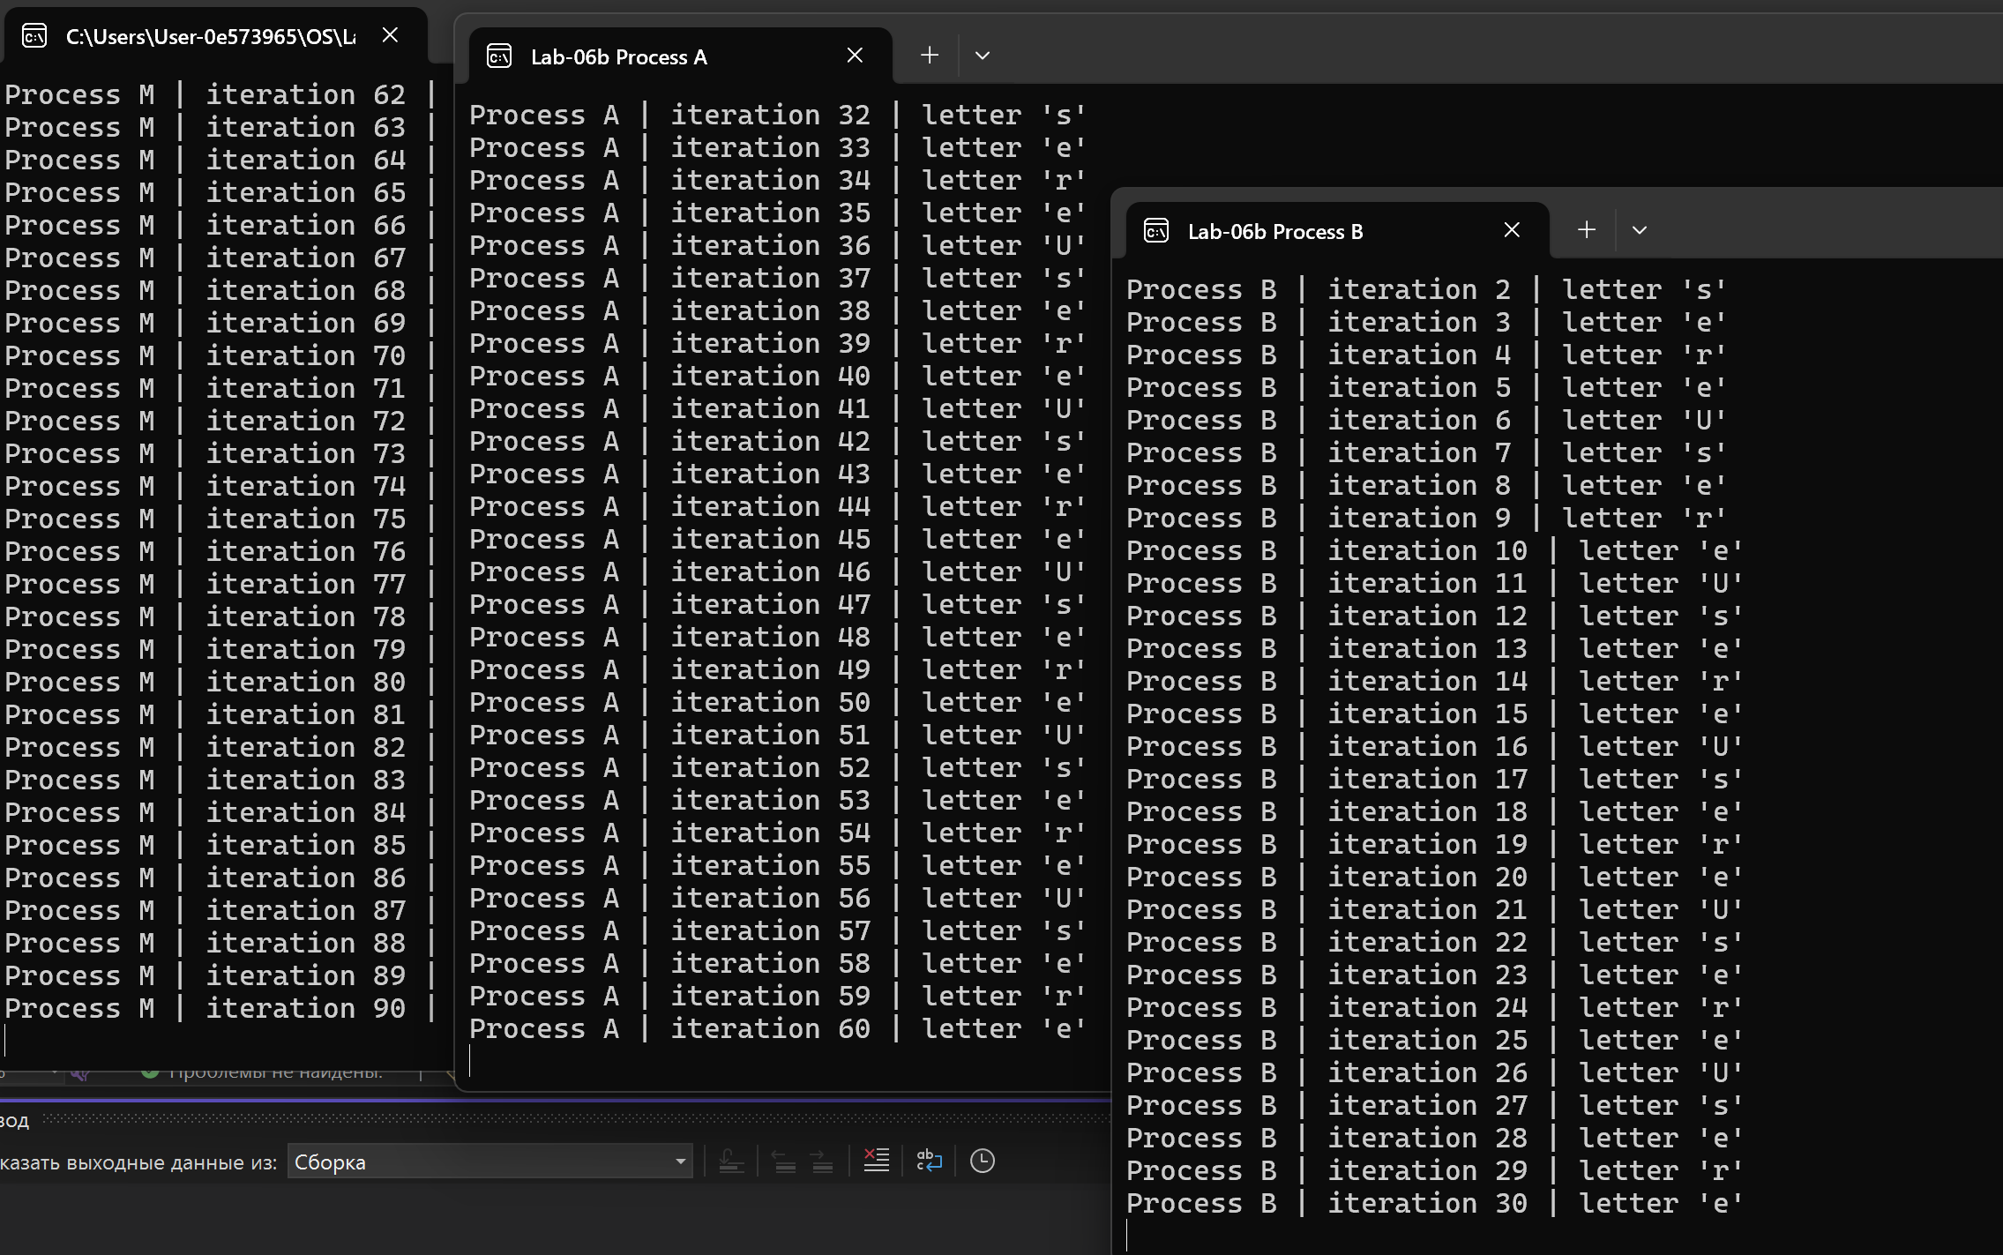
Рисунок 2.8 – Завершение работы процесса M, выход процесса A из мьютекса и вход в критический участок процесса B
На этом рисунке 2.9 показан завершающий этап работы приложения Lab-06b. Во всех трёх окнах консоли — для процессов M, A и B — видны строки с итерациями вплоть до iteration 90, после чего вывод заканчивается. Это означает, что все три главных потока успешно выполнили по 90 итераций своего цикла, последовательно прошли через критический участок 30–60 под управлением общего мьютекса и завершили работу. Мьютекс к этому моменту уже никем не захвачен и больше не используется, а процессы находятся в состоянии завершения.

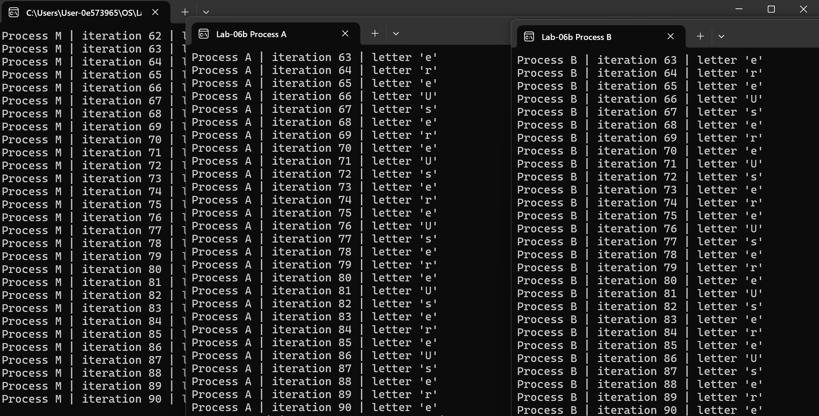
Рисунок 2.9 – Завершение выполнения циклов всеми процессами M, A и B в приложении Lab-06b
Механизм мьютекса надёжно обеспечивает взаимное исключение уже не между потоками одного процесса, а между разными процессами. Общий именованный мьютекс позволяет главному потоку каждого процесса по очереди захватывать доступ к критическому участку, становясь его владельцем, в то время как остальные процессы вынуждены ждать освобождения мьютекса.
2.3 Приложение Lab-06с
Приложение аналогично Lab-06b, за исключением механизма синхронизации. Синхронизация в приложении должна обеспечиваться механизмом бинарного семафора.
Бинарный семафор – это объект синхронизации со счётчиком, который может принимать только два значения: 1 (ресурс свободен) и 0 (ресурс занят). Когда поток вызывает ожидание семафора, счётчик уменьшается. Если перед этим счётчик был 1, он становится 0, поток проходит дальше. Если счётчик уже 0, поток блокируется и ждёт, пока другой поток не увеличит счётчик, то есть не освободит семафор. В отличие от мьютекса у семафора формально нет понятия «владельца» – он просто управляет числом доступов к ресурсу по счётчику.
На рисунке 2.10 показана работа приложения Lab-06c с бинарным семафором в тот момент, когда первым в критический участок вошёл процесс M. В левой консоли видно, что процесс Process M уже выполняет итерации значительно дальше 30-й. Это означает, что на итерации 30 главный поток процесса M успешно вызвал WaitForSingleObject(hSemaphore, INFINITE), счётчик бинарного семафора уменьшился с 1 до 0, и именно M получил право выполнять свой диапазон 30–60.
В центральном и правом окнах, где работают процессы A и B, видно, что они дошли лишь до iteration 29. Следующей, 30-й итерации у них пока нет именно потому, что при попытке зайти в критический участок на 30-й итерации оба процесса вызывают WaitForSingleObject на том же самом семафоре, но его счётчик уже равен 0 — он «занят» процессом M. Из-за этого главный поток каждого из процессов A и B блокируется внутри WaitForSingleObject и не может продвинуться дальше к итерациям 30–60, пока M не выполнит свои итерации до 60-й и не вызовет ReleaseSemaphore.
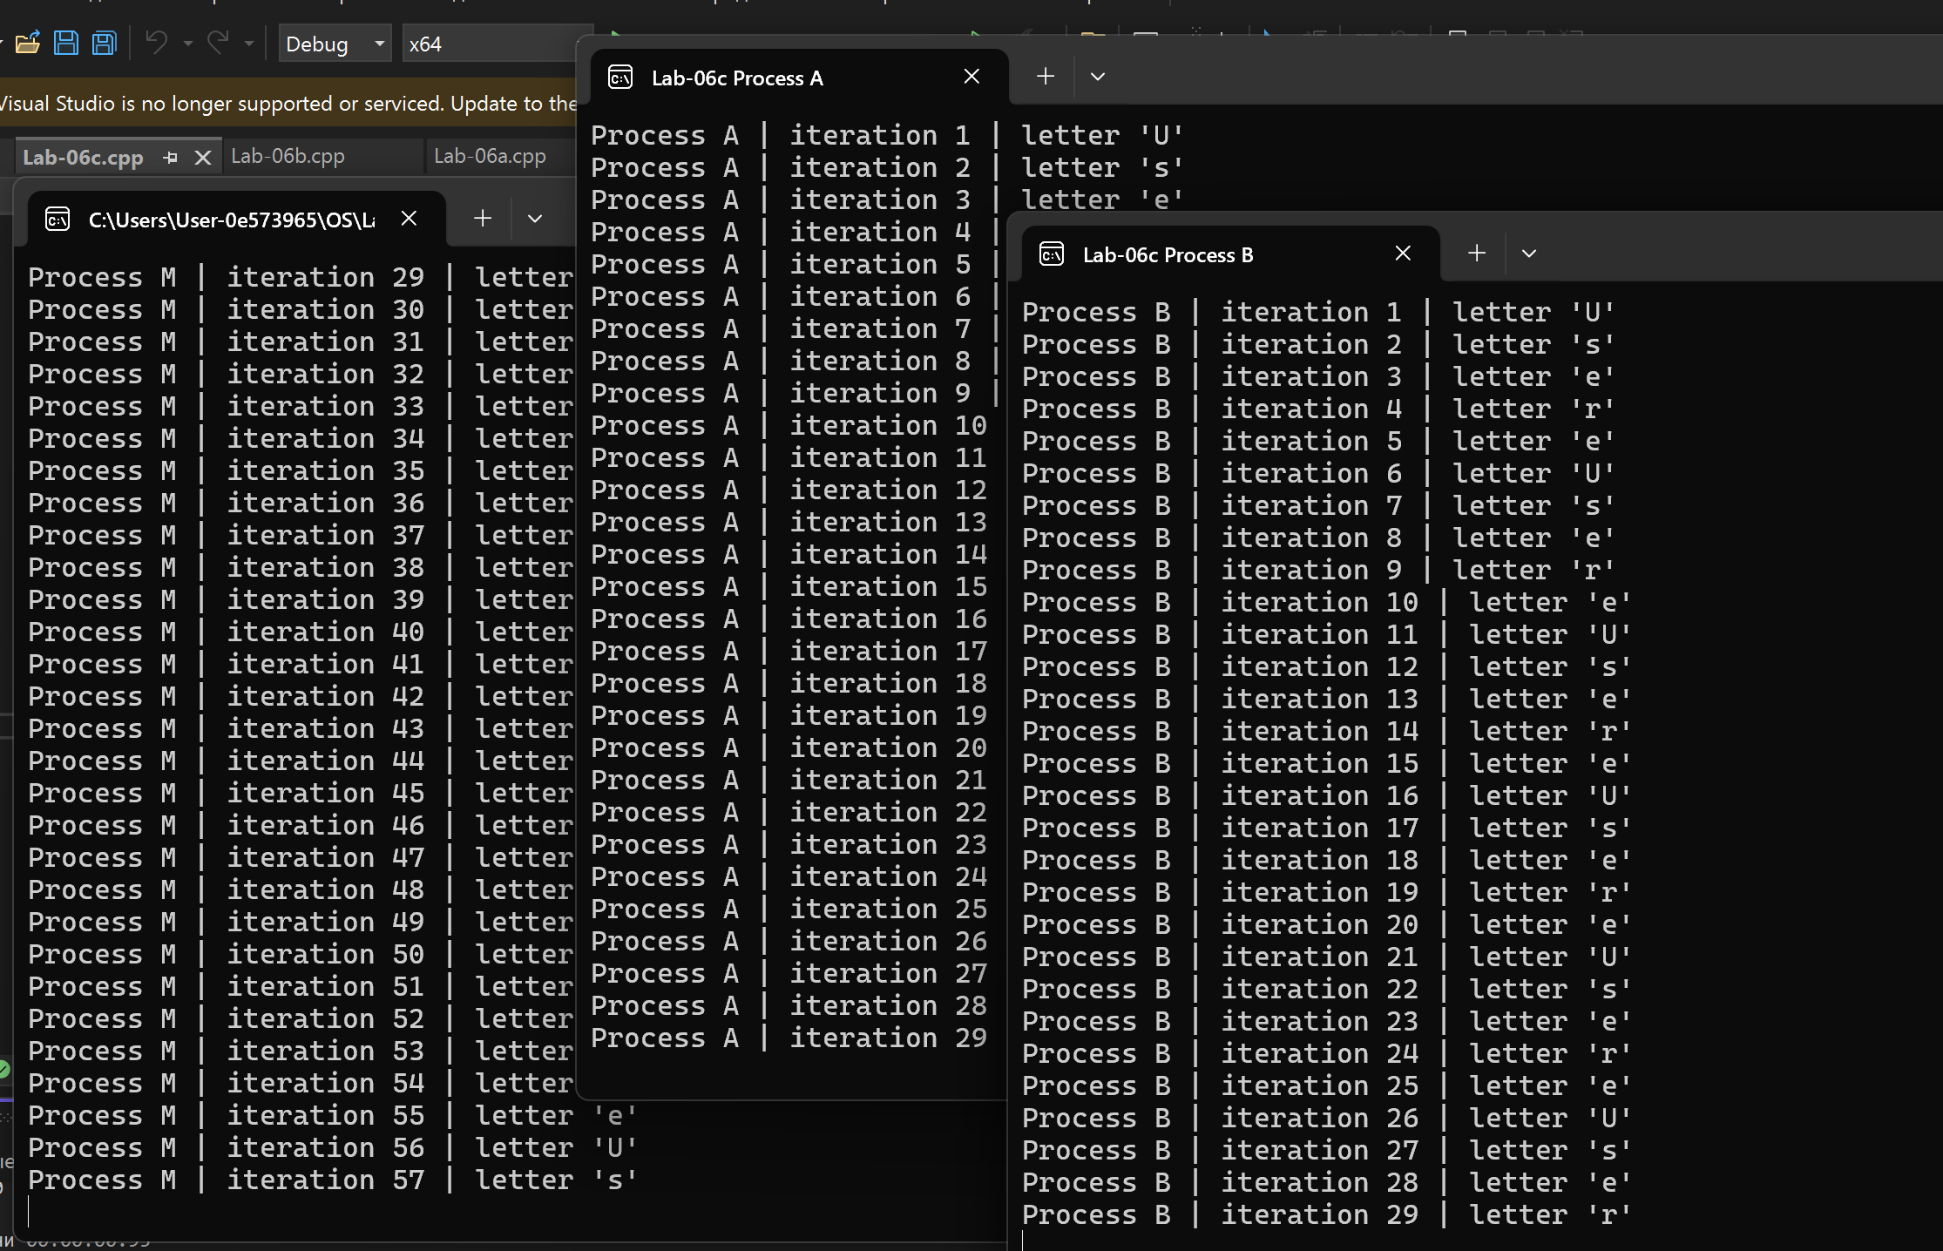
Рисунок 2.10 – Вход процесса M в критический участок при синхронизации бинарным семафором и ожидание процессов A и B
На рисунке 2.11 в левой консоли процесс M уже выполнил критический участок: его вывод показывает итерации с 58-й и выше, то есть свои 30–60 он прошёл раньше, освободил семафор и теперь просто продолжает цикл вне защищённого диапазона. В центральном окне Lab-06c Process A ясно, что именно процесс A сейчас удерживает семафор: начиная с строки Process A | iteration 30, он последовательно выполняет итерации 30–56 внутри критического участка, и никакого вывода 30–60 от других процессов в этот момент нет. В правой консоли Lab-06c Process B по-прежнему видны только итерации до 29-й включительно: главный поток процесса B дошёл до границы входа в критический участок, попытался выполнить WaitForSingleObject на том же бинарном семафоре и заблокировался, так как семафор уже занят процессом A.
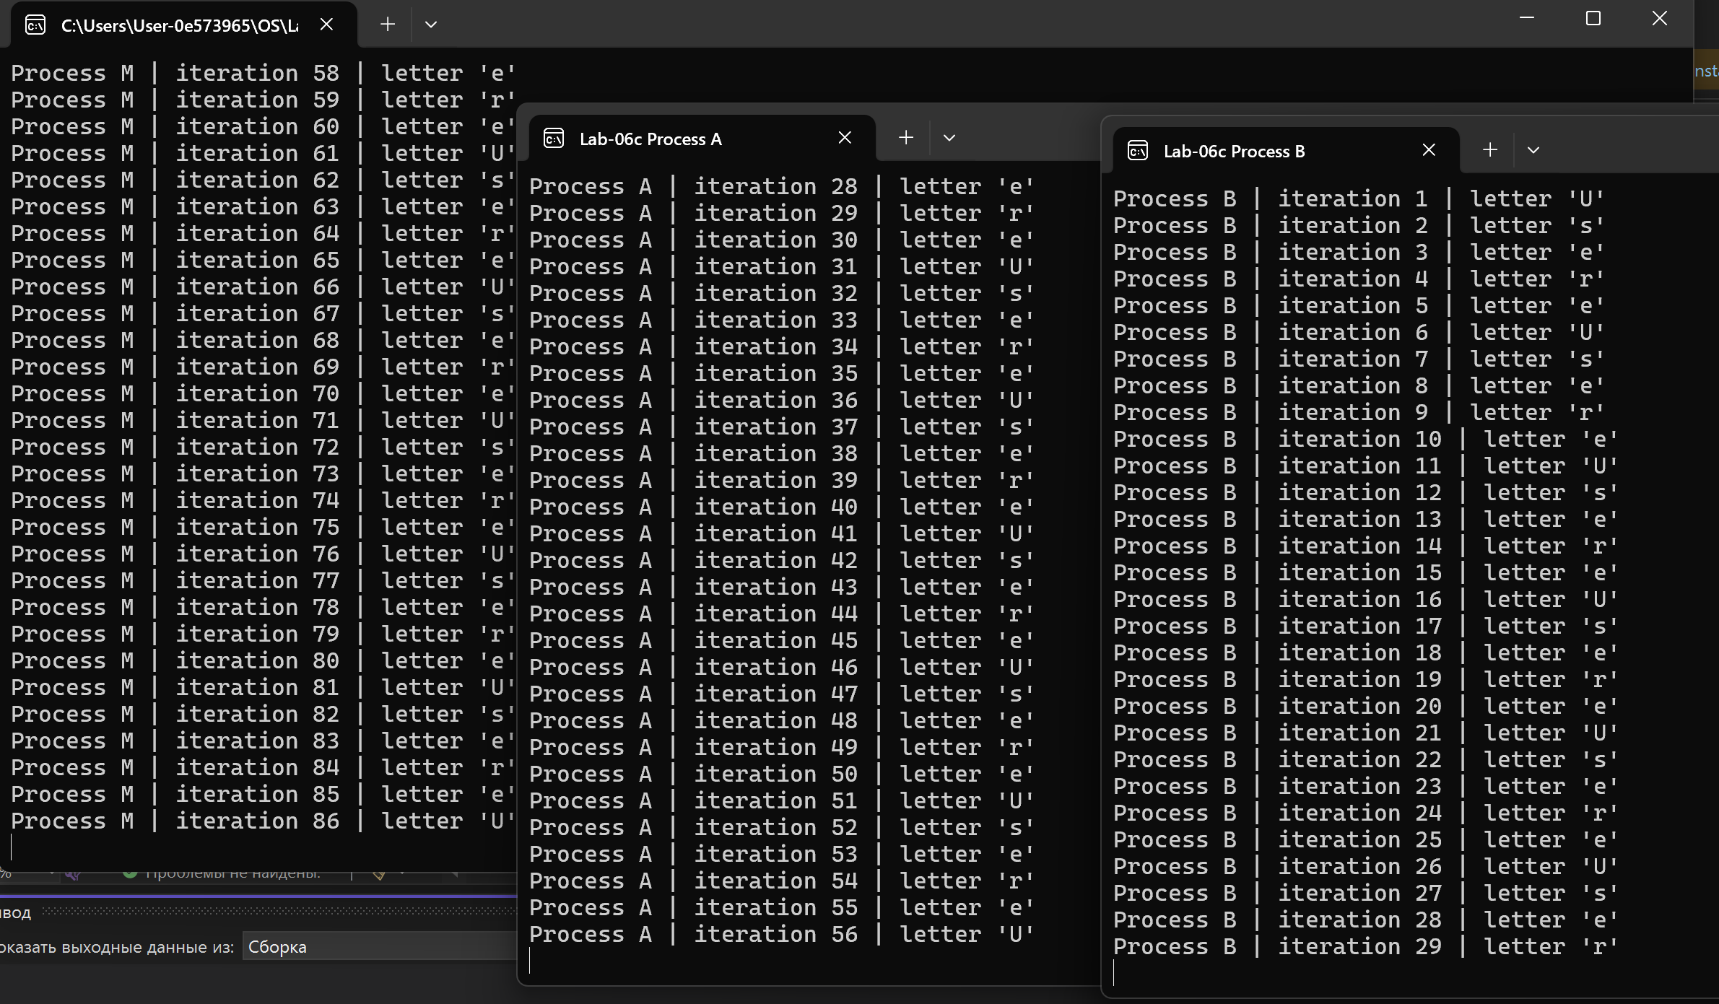
Рисунок 2.11 – Выполнение критического участка процессом A при бинарном семафоре и блокировка процесса B на входе в диапазон 30–60
На рисунке 2.12 видно заключающую фазу работы программы с бинарным семафором. Левое окно с процессом M показывает, что основной процесс уже дошёл до iteration 90 и фактически завершил свой цикл: новые строки от него не появляются, он только ждёт окончания дочерних процессов. В центральном окне Lab-06c Process A видно, что процесс A также выполнил все свои итерации — он прошёл через критический участок 30–60, освободил бинарный семафор вызовом ReleaseSemaphore и теперь завершает оставшиеся итерации до 90-й. Правое окно Lab-06c Process B показывает, что после освобождения семафора процессом A доступ к критическому участку получил процесс B: именно он теперь последовательно выполняет итерации 30–60, а затем продолжает цикл дальше.
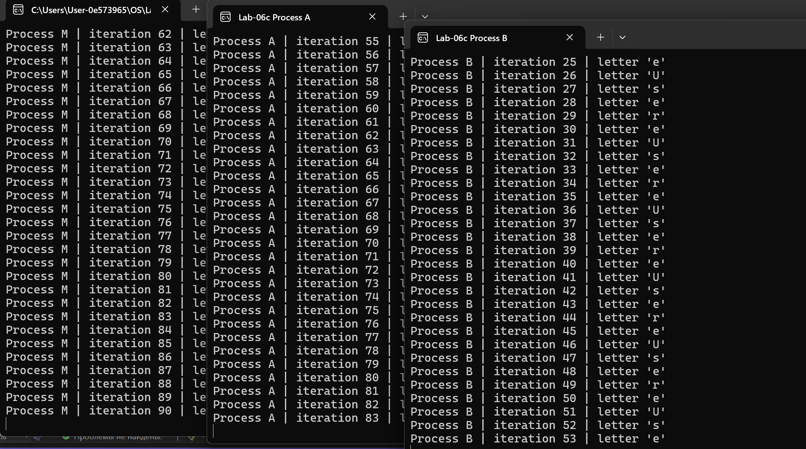
Рисунок 2.12 – Завершение работы процессов M и A и выполнение критического участка процессом B при бинарном семафоре
На рисунке 2.13 видно, что все три процесса M, A и B полностью отработали свои циклы, по очереди и программа корректно завершила работу.
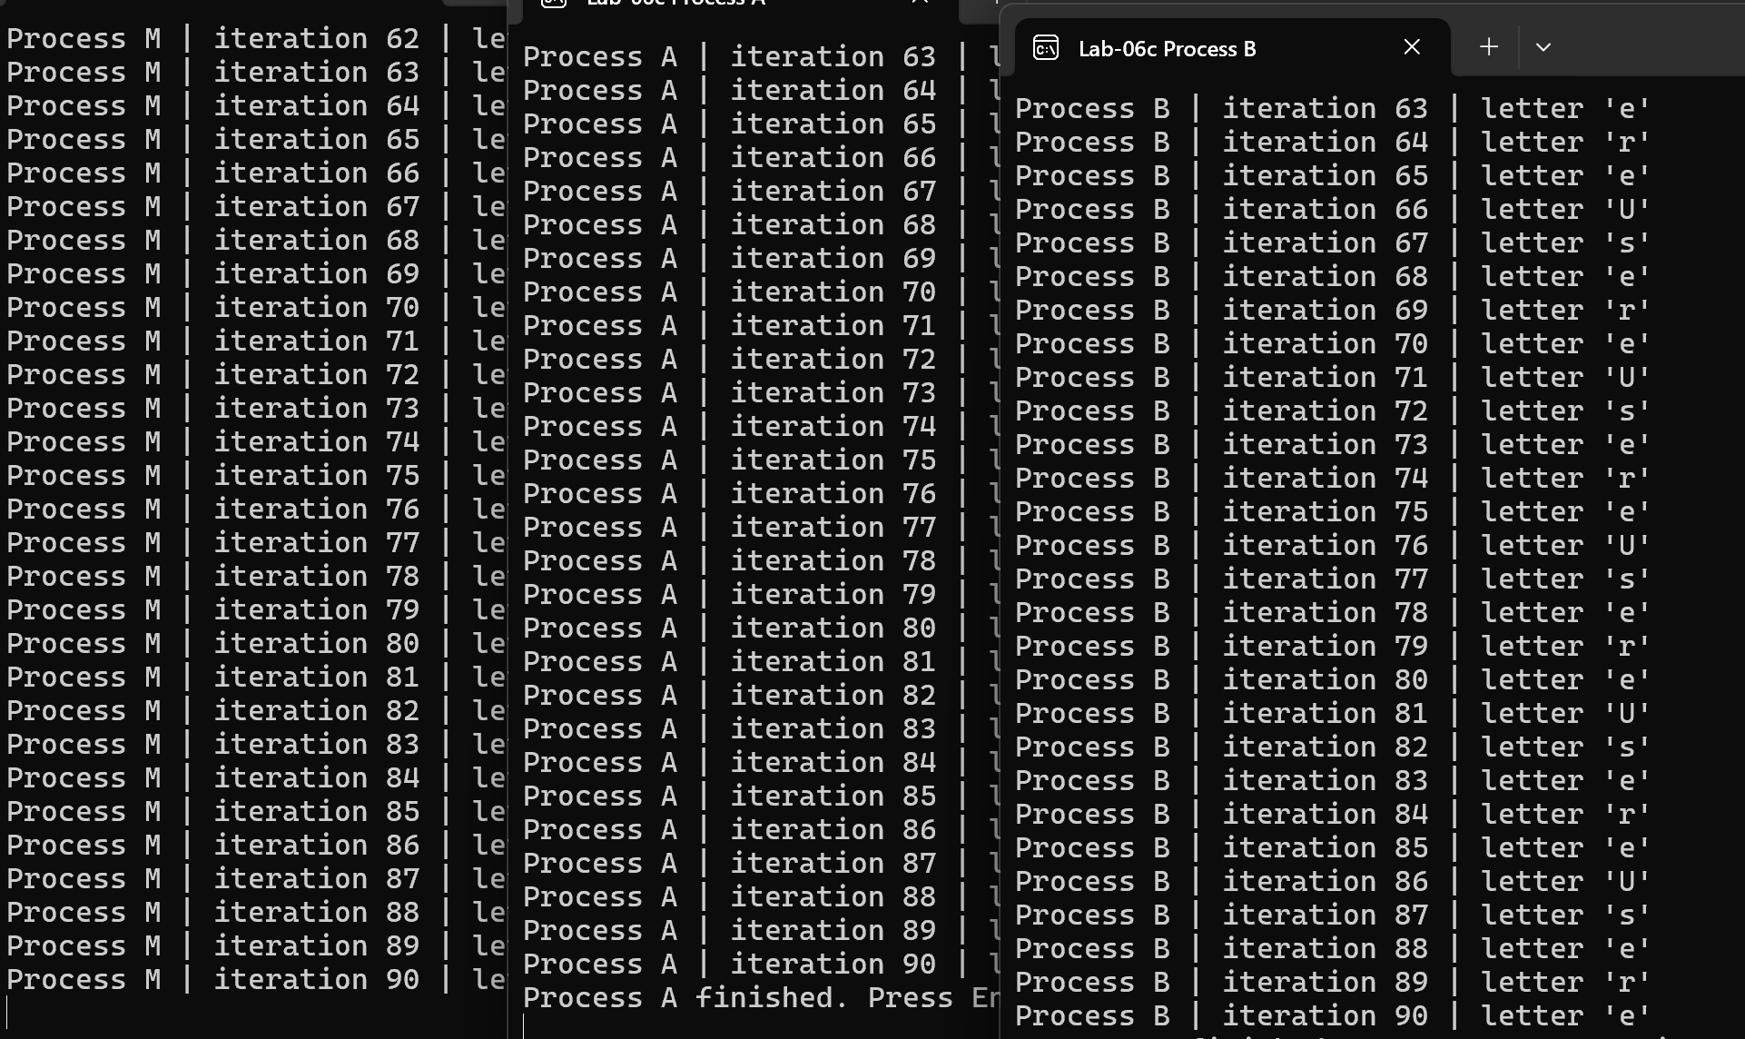
Рисунок 2.13 – Завершение выполнения всех процессов M, A и B при синхронизации бинарным семафором
Бинарный семафор показал себя как простой и надёжный механизм синхронизации нескольких процессов. Его счётчик принимает только значения 0 и 1, поэтому в каждый момент времени критический участок (итерации 30–60) выполняется только одним процессом, а остальные при вызове ожидания блокируются до тех пор, пока семафор не будет освобождён. В отличие от мьютекса, у бинарного семафора нет понятия «владельца» – он просто управляет доступом по счётчику, но в рамках приложения это даёт тот же эффект: процессы M, A и B поочерёдно получают доступ к разделяемому ресурсу и не пересекаются внутри критического участка.
2.4 Приложение Lab-06d
Приложение запускает два дочерних процесса A и B. Главные потоки всех процессов (main, A, B) выполняют циклы на 90 итераций, выводящие в отдельные консоли имена потоков, номера итераций и одну из букв имени вашего пользователя (то как это было в 4 лабораторной работе) с задержкой в 100 мс.
Приложение выполняется в два этапа:
- Родительский процесс выполняет итерации с 1 по 15.
- Одновременное выполнение итераций всеми процессами.
Для синхронизации действий в приложении должен использоваться объект события.
Т.е. изначально итерации выполняет только родительский процесс, на 16 итерации он «даёт команду» дочерним, которые ждали его всё это время.
Объект события — это механизм синхронизации, позволяющий одному потоку или процессу подать «сигнал» сразу нескольким ожидающим.
На рисунке 2.14 видно первый этап работы приложения с объектом события. В левой консоли родительский процесс M уже выполняет свои первые итерации цикла. В двух правых окнах, соответствующих дочерним процессам A и B, никаких итераций нет — там лишь сообщения Process A waiting for event... Это означает, что процессы A и B запустились, но сразу встали на ожидание события (WaitForSingleObject(hEvent, INFINITE)) и не начинают свой цикл, пока родительский процесс не подаст сигнал на 16-й итерации.
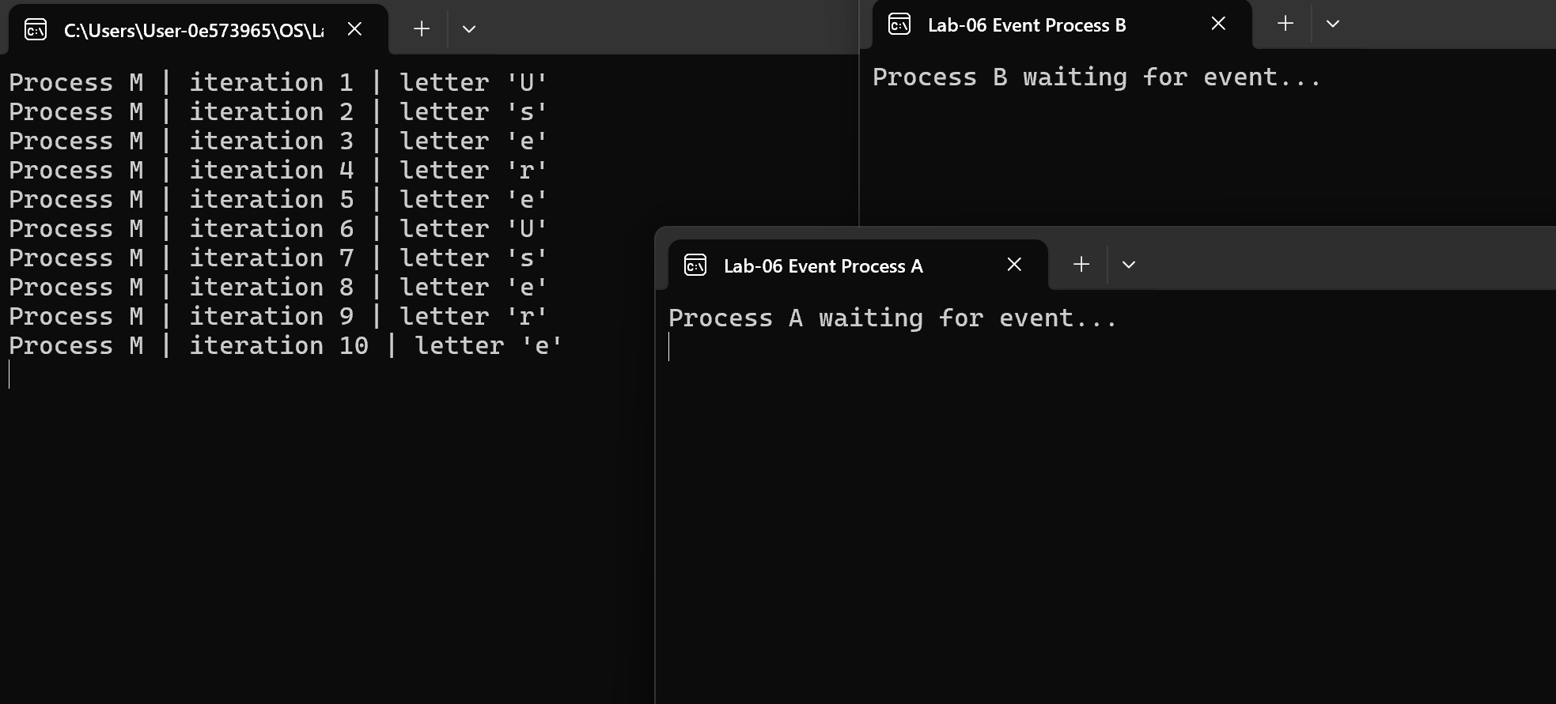
Рисунок 2.14 – Первый этап работы: процесс M выполняет итерации, процессы A и B ожидают установки события
На рисунке 2.15 показан момент, когда родительский процесс подаёт сигнал объектом события и дочерние процессы начинают работу. В левой консоли видно, как процесс M последовательно выполняет свои итерации и на строке Process M setting event at iteration 16 вызывает SetEvent, переводя событие в сигнальное состояние. В центральном и правом окнах до этого были только сообщения Process A/B waiting for event..., а сразу после установки события появляются строки Process A got event, starting iterations. а затем начинаются их собственные итерации. С этого момента три процесса M, A и B выполняют циклы параллельно.

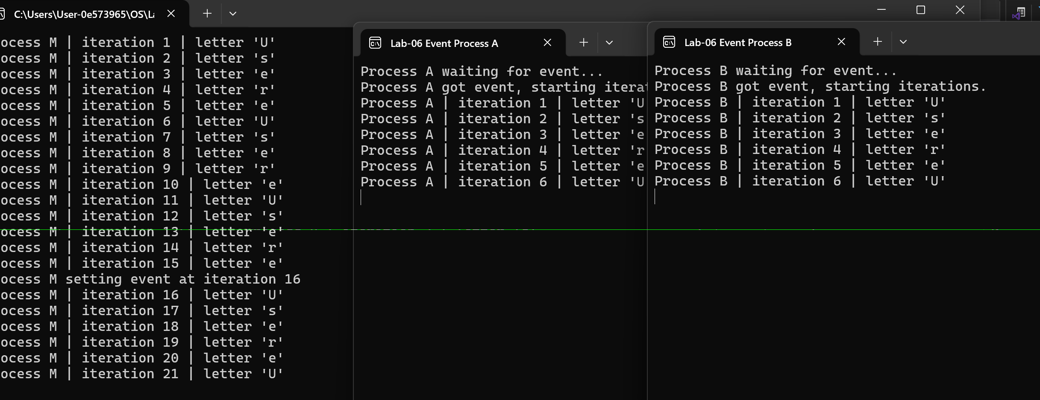
Рисунок 2.15 – Срабатывание объекта события на 16-й итерации процесса M и одновременный старт итераций процессов A и B
На рисунке 2.16 показан финал работы приложения с объектом события. В левой консоли родительский процесс M уже дошёл до строки Process M | iteration 90 | letter 'e' и завершил цикл немного раньше, чем дочерние процессы. В средней и правой консолях видно, что процессы A и B одновременно выполняют свои 90-е . M начал цикл сразу и поэтому заканчивает раньше, а A и B стартовали вместе после получения события от родителя и потому завершают работу синхронно.

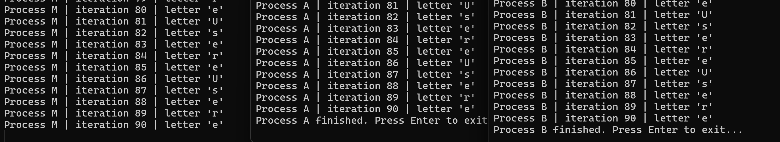
Рисунок 2.16 – Завершение цикла процесса M и одновременное окончание работы процессов A и B после получения события
Сравнения:
В приложениях с критической секцией синхронизация нужна, чтобы не допустить одновременного выполнения одного и того же участка кода несколькими потоками внутри одного процесса. Критическая секция работает только в пределах одного процесса и считается самым лёгким и быстрым механизмом: первый поток заходит в секцию, остальные ждут, пока он из неё выйдет.
Мьютекс делает по сути то же самое, но уже для разных процессов. Это объект ядра, у которого в каждый момент времени есть один владелец. Пока один поток (из любого процесса) захватил мьютекс, все остальные потоки, которые пытаются войти в защищённый код, блокируются. Поэтому мьютекс используют, когда общий ресурс разделяют несколько процессов, как в задачах Lab-06b.
Бинарный семафор тоже ограничивает доступ к ресурсу до одного потока, но работает через счётчик 0/1 и формально не имеет владельца: если счётчик 1, кто-то его «забирает» и он становится 0, если 0 — все новые желающие ждут. В лабораторной его используем аналогично мьютексу: чтобы только один процесс в каждый момент выполнял критический участок, а остальные стояли в очереди.
Объект события нужен не для защиты ресурса, а для координации момента старта. Один процесс (родитель) выполняет свою часть работы, а другие процессы ждут в WaitForSingleObject, пока событие не будет установлено. Когда родитель вызывает SetEvent, все ждущие процессы сразу продолжают выполнение. То есть событие отвечает не за «кто сейчас внутри ресурса», а за «когда можно всем начать».

- Постановка задачи для Linux
3.1 Приложение Lab-06a
Является полным аналогом приложения из Windows, но вместо секции должен использоваться мьютекс.
На рисунке 3.1 видно момент, когда в защищённый диапазон 30–60 первым вошёл главный поток main. Это значит, что на 30-й итерации main успешно захватил мьютекс, начал выполнять свой критический участок 30–60, а поток A в момент перехода к своей 30-й итерации вызвал pthread_mutex_lock и заблокировался в ожидании освобождения мьютекса. Поэтому A «застрял» на 29-й итерации, а main единолично выполняет последовательность 30–60, как и требуется по условию.
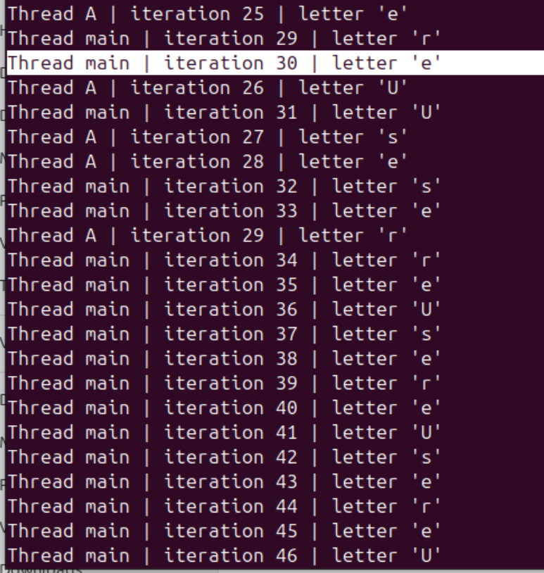
Рисунок 3.1 – Вход потока main в участок 30–60 под мьютексом
На рисунке 3.2 видно момент, когда поток main заканчивает работу в критическом участке и управление переходит к потоку B. Строка Thread main | iteration 60 | letter 'e' — это последняя итерация main внутри диапазона 30–60, после неё поток освобождает мьютекс. Сразу дальше появляется Thread B | iteration 30 | letter 'e'и последующие итерации потока B в этом диапазоне. Это означает, что именно B захватил освободившийся мьютекс и теперь единолично выполняет свои итерации 30–60. поток A по-прежнему заблокирован на входе в мьютекс и ждёт своей очереди. А main продолжает выполнять свои итерации.

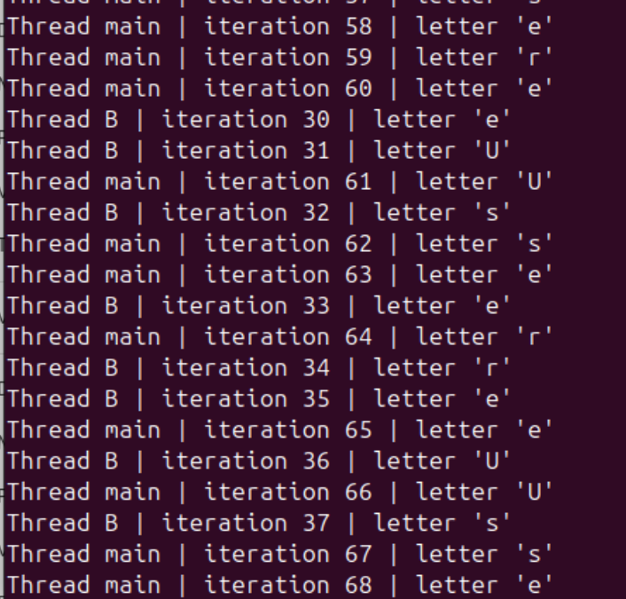
Рисунок 3.2 – Освобождение мьютекса потоком main и вход в критический участок потока B
На этом рисунке 3.3 видно финальную смену потоков в критическом участке. Вверху уже есть строка Thread main | iteration 90 | letter 'e' — поток main полностью завершил свой цикл. Далее показано, как поток B заканчивает работу в критической секции: строка Thread B | iteration 60 | letter 'e' — его последняя итерация внутри диапазона 30–60. Сразу после неё появляется Thread A | iteration 30 | letter 'e' — это момент, когда поток A, долго ожидавший мьютекс, наконец захватывает его и начинает выполнять свой критический участок с 30-й итерации. Ниже видно, что у потока B продолжаются итерации 61, 62, 63 и дальше, а у A идут 31, 32, 33 и т.д. То есть B уже вышел из мьютекса и выполняет оставшуюся часть цикла (61–90) параллельно с тем, как A в одиночку отрабатывает свой защищённый диапазон 30–60.
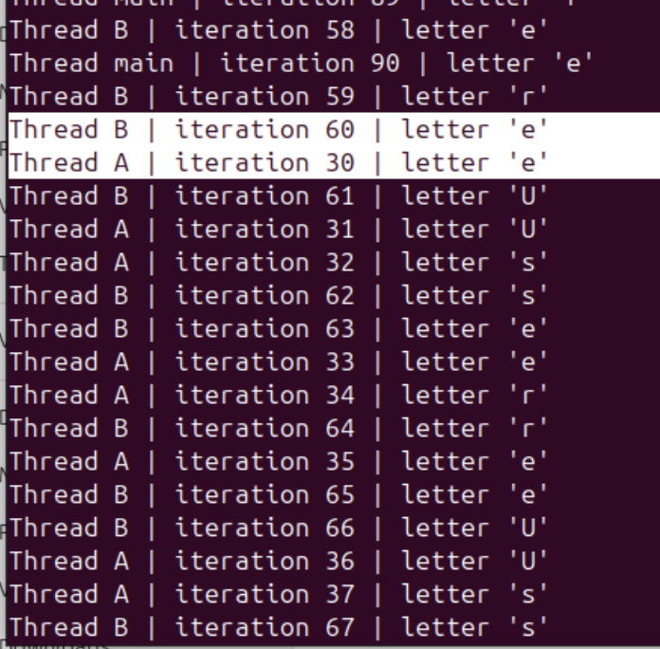
Рисунок 3.3 – Завершение критического участка потока B и вход потока A при параллельном выполнении некритических итераций
На рисунке 3.4 в верхней строке показано, что поток B дошёл до Thread B | iteration 90 | letter 'e' — это его последняя итерация, после которой поток B полностью завершает работу. Ниже в выводе идут только строки потока A: Thread A | iteration 60, 61, 62 и далее до 80-й и выше. Это означает, что после окончания потока B в программе активным остаётся только поток A, который уже вышел из мьютекса, отработал свой критический участок 30–60 и теперь в одиночку выполняет оставшиеся некритические итерации до 90-й.
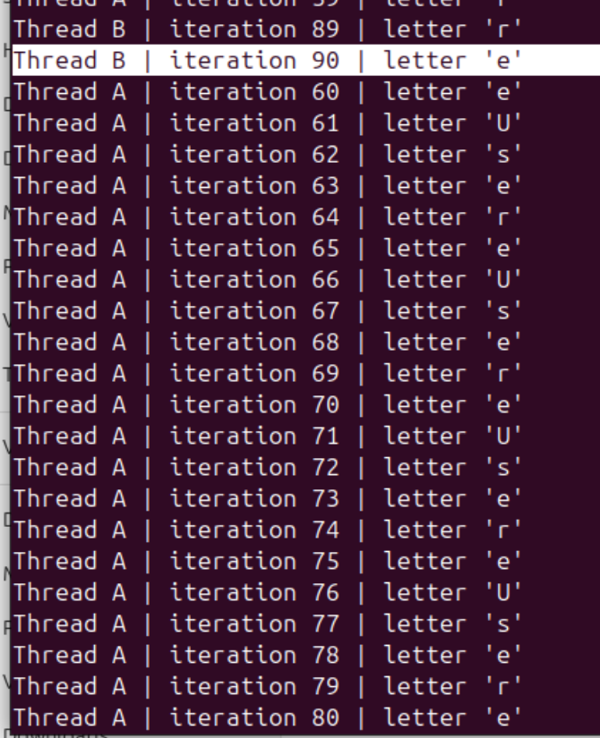
Рисунок 3.4 – Завершение потока B и самостоятельное окончание работы потока A
3.2 Приложение Lab-06с
Является полным аналогом приложения Lab-06с из Windows.
На рисунке 3.5 показан начальный этап работы Linux-приложения Lab-06c, в котором используется бинарный семафор. В одной консоли видно, как три процесса — Process M, Process A и Process B — уже запущены и выполняют первые итерации своих циклов. Они по очереди выводят строки вида Process M | iteration 1 | letter 'U', Process A | iteration 1 | letter 'U', Process B | iteration 1 | letter 'U', затем те же процессы с итерациями 2, 3, 4, 5 и 6. Все три процесса работают параллельно и просто печатают номер итерации и букву из имени пользователя. Критический участок ещё не начался, потому что диапазон 30–60 не достигнут, поэтому бинарный семафор пока никого не блокирует, и вывод трёх процессов свободно перемешивается в одной консоли.

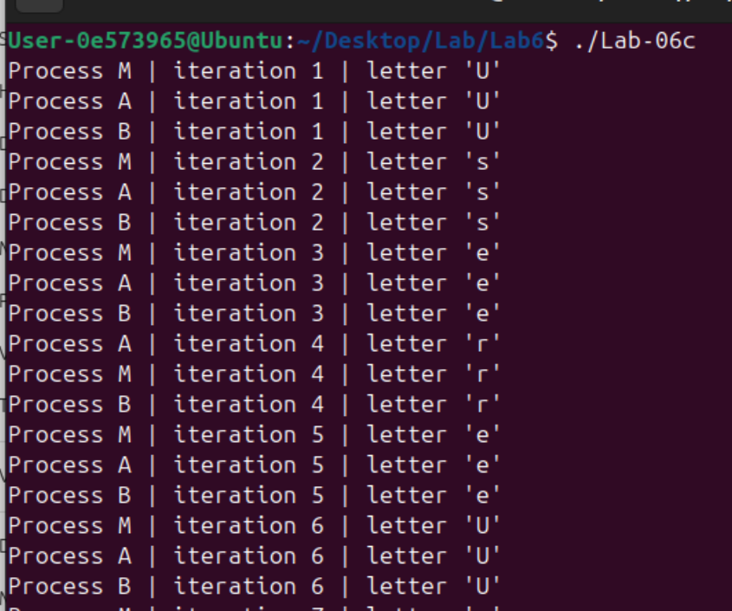
Рисунок 3.5 – Начальный этап работы Linux-версии Lab-06c: параллельное выполнение первых итераций процессов M, A и B до входа в критический участок семафора
На рисунке 3.6 показан момент, когда в критический участок, защищённый бинарным семафором, первым входит процесс A. Вверху ещё видны строки Process B | iteration 29 | letter 'r' и Process M | iteration 29 | letter 'r', после чего появляется строка Process A | iteration 30 | letter 'e'. Далее в выводе идут подряд только строки Process A | iteration 31, 32, 33 … 46, то есть именно процесс A единолично выполняет диапазон итераций с 30 по 60. В этот момент процессы M и B уже дошли до своей 30-й итерации, попытались захватить семафор, но его счётчик равен 0, поэтому они заблокированы в ожидании, а выводятся только итерации процесса A, который удерживает бинарный семафор и работает внутри критического участка.
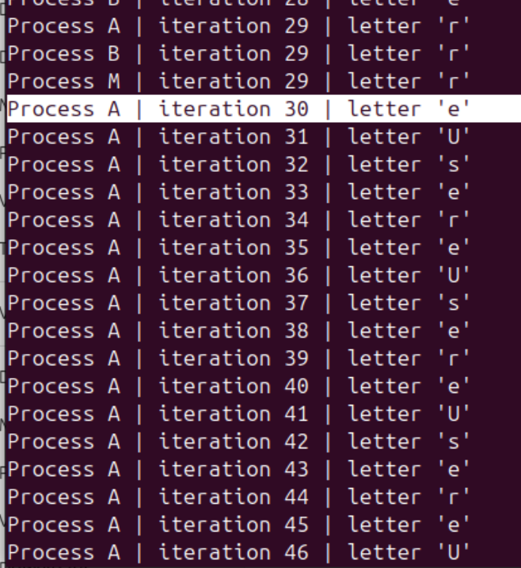
Рисунок 3.6 – Вход процесса A в критический участок 30–60 при синхронизации бинарным семафором
На рисунке 3.7 виден момент, когда процесс A заканчивает работу в критическом участке и освобождает бинарный семафор. Строка Process A | iteration 60 | letter 'e' — последняя итерация A внутри диапазона 30–60. Сразу после неё появляются строки Process B | iteration 30 | letter 'e' и Process B | iteration 31 | letter 'U': это значит, что B «проснулся», получил семафор и вошёл в свой критический участок, начиная с итерации 30. Ниже видно, что A продолжает итерации 61, 62, 63 и дальше, а B параллельно выполняет 32, 33, 34, 35 и т.д. То есть после выхода A из семафора его критический участок завершён, и теперь B единолично выполняет свои итерации 30–60, в то время как A уже крутит некритическую часть цикла.
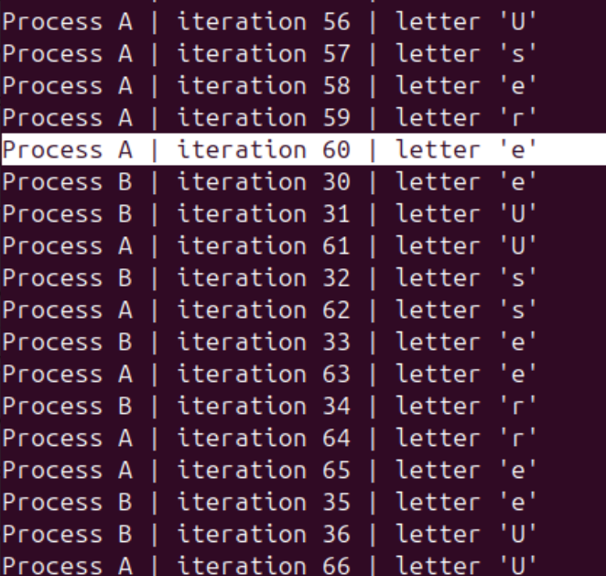
Рисунок 3.7 – Выход процесса A из критического участка и вход процесса B в семафорный диапазон 30–60
На рисунке 3.8 виден момент завершения работы процесса B в критическом участке и продолжение выполнения процесса M. В верхней строке выделено Process B | iteration 60 | letter 'e' — это последняя итерация B внутри диапазона 30–60; после неё он освобождает бинарный семафор и больше в критический участок не входит. Чуть выше видно, что процесс A уже завершил весь цикл (Process A finished. Press Enter to exit...). Ниже продолжают появляться строки Process M | iteration 30, 31, 32, 33…, а также итерации Process B | iteration 61, 62, 63…, то есть M и B теперь выполняют только оставшиеся некритические части своих циклов (после 60-й), параллельно и без синхронизации через семафор. Критический участок к этому моменту уже пройден всеми процессами.

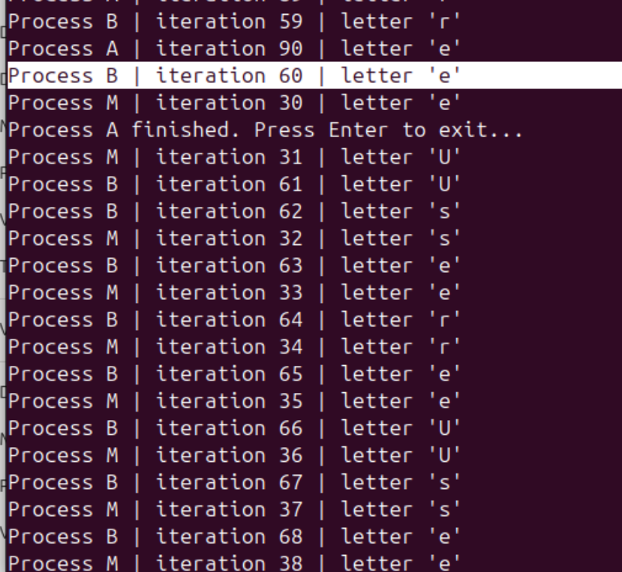
Рисунок 3.8 – Завершение критического участка процессом B и параллельное выполнение оставшихся итераций процесса M
На рисунке 3.9 видун заключительный этап работы Linux-версии Lab-06c. В верхней части показано, что процесс M доходит до строки Process M | iteration 60 | letter 'e' — это его последняя итерация внутри критического участка, после которой он окончательно освобождает бинарный семафор. Рядом видно Process B | iteration 90 | letter 'e' и строку Process B finished. Press Enter to exit..., что означает полное завершение процесса B: он уже прошёл свой диапазон 30–60 и выполнил все 90 итераций. Ниже остаются только строки Process M | iteration 61, 62, 63 ..., то есть теперь в системе активен только процесс M, который вне семафора спокойно заканчивает оставшиеся итерации до 90-й.
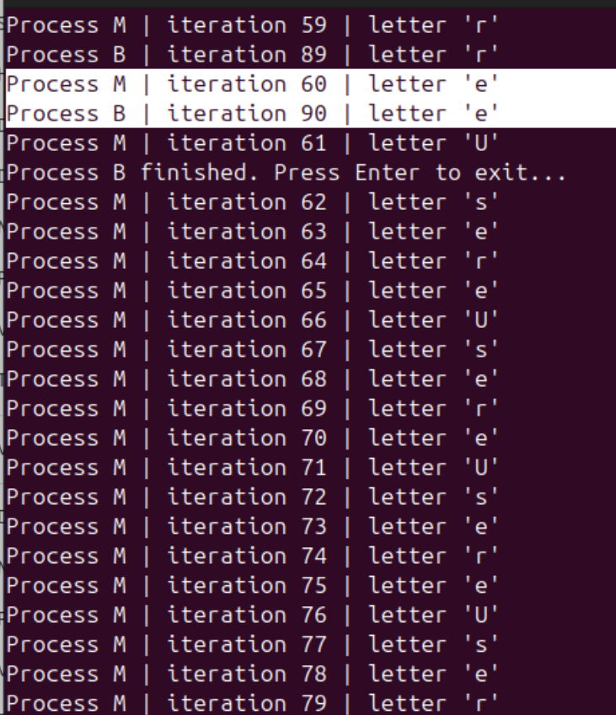
Рисунок 3.9 – Освобождение семафора процессом M и завершение работы процесса B
4. Заключение
В ходе выполнения лабораторной работы по теме синхронизации процессов и потоков были получены практические навыки в использовании различных механизмов взаимного исключения в Windows и их аналогов в Linux. Для одной и той же логики приложения – три потока/процесса, выполняющие по 90 итераций с «критическим» диапазоном 30–60 – были реализованы четыре варианта синхронизации: критическая секция, мьютекс, бинарный семафор и объект события, а затем выполнены их аналоги с использованием POSIX-мьютекса и семафора в Linux.
Работа с критической секцией в Windows показала, как можно защищать общий ресурс внутри одного процесса: в момент входа одного потока в диапазон 30–60 остальные потоки блокировались на EnterCriticalSection и ждали освобождения секции, при этом до 30-й и после 60-й итерации все потоки выполнялись параллельно. Переход к мьютексу позволил синхронизировать уже несколько процессов: только один из процессов M, A или B мог выполнять свои итерации 30–60, остальные останавливались в вызове WaitForSingleObject на мьютексе и продолжали работу только после ReleaseMutex.
Использование бинарного семафора показало похожее поведение взаимного исключения, но без понятия «владельца» ресурса: семафор с счётчиком 0/1 обеспечивал, что критический участок в каждый момент времени выполняет лишь один процесс, а порядок доступа задавался планировщиком ОС. Объект события дал возможность отработать другой сценарий синхронизации — не защиту ресурса, а координацию начала работы: дочерние процессы A и B ждали сигнал от родителя, и только после установки события на 16-й итерации родительского процесса все три процесса продолжали выполнение циклов одновременно.
В Linux были реализованы аналоги этих приложений на основе pthread_mutex_t, fork, системных семафоров sem_t и задержек usleep. Эксперименты подтвердили, что логика взаимного исключения и поведения критического участка полностью сохраняется: в момент захвата мьютекса или бинарного семафора один поток/процесс последовательно выполнял диапазон 30–60, а остальные ждали, что хорошо прослеживалось по выводу итераций и по тому, как «сдвигались» моменты входа разных потоков в этот диапазон.
В результате выполнения лабораторной работы были закреплены навыки проектирования многопоточных и многопроцессных приложений с корректной синхронизацией доступа к общим ресурсам, получено практическое понимание различий между критической секцией, мьютексом, бинарным семафором и объектом события, а также освоены базовые приёмы переноса тех же идей на платформу Linux с использованием POSIX-примитивов.

Листинг А
#include <windows.h>
#include <iostream>
#include <string>
#include <cctype> // для isalpha
CRITICAL_SECTION g_cs;
CRITICAL_SECTION g_cs_print;
struct ThreadParams
{
char threadName; // Имя потока: 'A', 'B' (для main можно отдельно)
std::string userName; // Имя пользователя (Только буквы!)
};
void RunLoop(const char threadName, const std::string& userName)
{
const int totalIterations = 90;
const int startCritical = 30;
const int endCritical = 60;
bool inCritical = false;
int userNameLen = static_cast<int>(userName.size());
if (userNameLen == 0)
{
std::cerr << "UserName is empty, nothing to print for letters!" << std::endl;
return;
}
for (int i = 1; i <= totalIterations; ++i)
{
if (i == startCritical)
{
EnterCriticalSection(&g_cs);
inCritical = true;
}
char letter = userName[(i - 1) % userNameLen];
EnterCriticalSection(&g_cs_print);
std::cout << "Thread " << threadName
<< " | iteration " << i
<< " | letter '" << letter << "'"
<< std::endl
<< std::endl; // пустая строка между выводами
LeaveCriticalSection(&g_cs_print);
if (i == endCritical && inCritical)
{
LeaveCriticalSection(&g_cs);
inCritical = false;
}
Sleep(100);
}
if (inCritical)
{
LeaveCriticalSection(&g_cs);
}
}
DWORD WINAPI ThreadFunc(LPVOID lpParam)
{
ThreadParams* params = static_cast<ThreadParams*>(lpParam);
RunLoop(params->threadName, params->userName);
return 0;}
int main(){
std::string rawUserName = "\\User-0e573965";
std::string userNameOnlyLetters;
for (char c : rawUserName)
{
if (std::isalpha(static_cast<unsigned char>(c))) {
userNameOnlyLetters.push_back(c);} }
if (userNameOnlyLetters.empty()) {
std::cerr << "No letters in user name!" << std::endl;
return 1;}
InitializeCriticalSection(&g_cs);
InitializeCriticalSection(&g_cs_print);
ThreadParams paramsA{ 'A', userNameOnlyLetters };
ThreadParams paramsB{ 'B', userNameOnlyLetters };
HANDLE hThreadA = CreateThread(
nullptr,
0,
ThreadFunc,
&paramsA,
0,
nullptr);
HANDLE hThreadB = CreateThread(
nullptr,
0,
ThreadFunc,
&paramsB,
0,
nullptr );
if (!hThreadA || !hThreadB){
std::cerr << "Error creating threads!" << std::endl;
DeleteCriticalSection(&g_cs_print);
DeleteCriticalSection(&g_cs);
return 1; }
RunLoop('M', userNameOnlyLetters); // 'M' - main thread
HANDLE handles[2] = { hThreadA, hThreadB };
WaitForMultipleObjects(2, handles, TRUE, INFINITE);
CloseHandle(hThreadA);
CloseHandle(hThreadB);
DeleteCriticalSection(&g_cs_print);
DeleteCriticalSection(&g_cs);
std::cout << "All threads finished. Press Enter to exit..." << std::endl;
std::cin.get();
return 0;}
Листинг A – Приложение Lab-06a
Листинг Б
#include <windows.h>
#include <iostream>
#include <string>
#include <cctype>

using namespace std;
const wchar_t* MUTEX_NAME = L"Global\\Lab06bMutex";
const std::string rawUserName = "\\User-0e573965";
void RunLoop(char processName, HANDLE hMutex, const std::string& userNameOnlyLetters)
{
const int totalIterations = 90;
const int startCritical = 30;
const int endCritical = 60;
int nameLen = static_cast<int>(userNameOnlyLetters.size());
if (nameLen == 0)
{
std::cerr << "User name is empty, nothing to print!" << std::endl;
return;
}
bool inCritical = false;
for (int i = 1; i <= totalIterations; ++i)
{
if (i == startCritical)
{
DWORD waitRes = WaitForSingleObject(hMutex, INFINITE);
if (waitRes != WAIT_OBJECT_0)
{
std::cerr << "Process " << processName
<< ": failed to enter mutex, code = " << GetLastError()
<< std::endl;
return;
}
inCritical = true;
}
char letter = userNameOnlyLetters[(i - 1) % nameLen];
std::cout << "Process " << processName
<< " | iteration " << i
<< " | letter '" << letter << "'" << std::endl;
if (i == endCritical && inCritical)
{
if (!ReleaseMutex(hMutex))
{
std::cerr << "Process " << processName
<< ": failed to release mutex, code = " << GetLastError()
<< std::endl;
}
inCritical = false;
}
Sleep(100);
}
if (inCritical)
{
ReleaseMutex(hMutex);
}
}
int main(int argc, char* argv[])
{
std::string userNameOnlyLetters;
for (char c : rawUserName)
{
if (std::isalpha(static_cast<unsigned char>(c)))
{
userNameOnlyLetters.push_back(c);
}
}
if (userNameOnlyLetters.empty())
{
std::cerr << "No letters in user name!" << std::endl;
return 1;
}
char procName = 'M';
bool isParent = true;
if (argc >= 2)
{
if (argv[1][0] == 'A' || argv[1][0] == 'a')
{
procName = 'A';
isParent = false;
}
else if (argv[1][0] == 'B' || argv[1][0] == 'b')
{
procName = 'B';
isParent = false;
}
}
HANDLE hMutex = CreateMutexW(
nullptr, // атрибуты безопасности по умолчанию
FALSE, // начальное владение
MUTEX_NAME // имя мьютекса
);
if (hMutex == nullptr)
{
std::cerr << "Failed to create/open mutex, code = " << GetLastError() << std::endl;
return 1;
}
if (!isParent){
std::string title = std::string("Lab-06b Process ") + procName;
SetConsoleTitleA(title.c_str());
RunLoop(procName, hMutex, userNameOnlyLetters);
CloseHandle(hMutex);
std::cout << "Process " << procName
<< " finished. Press Enter to exit..." << std::endl;
std::cin.get();
return 0;
}
char exePath[MAX_PATH];
DWORD len = GetModuleFileNameA(nullptr, exePath, MAX_PATH);
if (len == 0 || len == MAX_PATH)
{
std::cerr << "Failed to get module file name, code = " << GetLastError() << std::endl;
CloseHandle(hMutex);
return 1;
}
std::string cmdA = std::string("\"") + exePath + "\" A";
std::string cmdB = std::string("\"") + exePath + "\" B";
std::string cmdALine = cmdA;
std::string cmdBLine = cmdB;
LPSTR lpCmdLineA = &cmdALine[0];
LPSTR lpCmdLineB = &cmdBLine[0];
STARTUPINFOA siA;
PROCESS_INFORMATION piA;
STARTUPINFOA siB;
PROCESS_INFORMATION piB;
ZeroMemory(&siA, sizeof(siA));
ZeroMemory(&piA, sizeof(piA));
ZeroMemory(&siB, sizeof(siB));
ZeroMemory(&piB, sizeof(piB));
siA.cb = sizeof(siA);
siB.cb = sizeof(siB);
if (!CreateProcessA(
nullptr,
lpCmdLineA,
nullptr,
nullptr,
FALSE,
CREATE_NEW_CONSOLE,
nullptr,
nullptr,
&siA,
&piA)){
std::cerr << "Failed to create process A, code = " << GetLastError() << std::endl;
CloseHandle(hMutex);
return 1; }
if (!CreateProcessA(
nullptr,
lpCmdLineB,
nullptr,
nullptr,
FALSE,
CREATE_NEW_CONSOLE,
nullptr,
nullptr,
&siB,
&piB)) {
std::cerr << "Failed to create process B, code = " << GetLastError() << std::endl;
CloseHandle(piA.hThread);
CloseHandle(piA.hProcess);
CloseHandle(hMutex);
return 1; }
SetConsoleTitleA("Lab-06b Parent (M)");
RunLoop(procName, hMutex, userNameOnlyLetters);
HANDLE hProcs[2] = { piA.hProcess, piB.hProcess };
WaitForMultipleObjects(2, hProcs, TRUE, INFINITE);
CloseHandle(piA.hThread);
CloseHandle(piA.hProcess);
CloseHandle(piB.hThread);
CloseHandle(piB.hProcess);
CloseHandle(hMutex);
std::cout << "Parent process finished. Press Enter to exit..." << std::endl;
std::cin.get();
return 0;
}
Листинг Б – Приложение Lab-06b

Листинг В
#include <windows.h>
#include <iostream>
#include <string>
#include <cctype>
using namespace std;
const wchar_t* SEM_NAME = L"Global\\Lab06cBinarySemaphore";
const std::string rawUserName = "\\User-0e573965";
void RunLoop(char processName, HANDLE hSemaphore, const std::string& userNameOnlyLetters)
{
const int totalIterations = 90;
const int startCritical = 30;
const int endCritical = 60;
int nameLen = static_cast<int>(userNameOnlyLetters.size());
if (nameLen == 0)
{
std::cerr << "User name is empty, nothing to print!" << std::endl;
return;
}
bool inCritical = false;
for (int i = 1; i <= totalIterations; ++i)
{
if (i == startCritical)
{
DWORD waitRes = WaitForSingleObject(hSemaphore, INFINITE);
if (waitRes != WAIT_OBJECT_0)
{
std::cerr << "Process " << processName
<< ": failed to acquire semaphore, code = "
<< GetLastError() << std::endl;
return;
}
inCritical = true;
}
char letter = userNameOnlyLetters[(i - 1) % nameLen];
std::cout << "Process " << processName
<< " | iteration " << i
<< " | letter '" << letter << "'" << std::endl;
if (i == endCritical && inCritical)
{
if (!ReleaseSemaphore(hSemaphore, 1, nullptr))
{
std::cerr << "Process " << processName
<< ": failed to release semaphore, code = "
<< GetLastError() << std::endl;
}
inCritical = false;
}
Sleep(100);
}
if (inCritical)
{
ReleaseSemaphore(hSemaphore, 1, nullptr);
}
}
int main(int argc, char* argv[])
{
std::string userNameOnlyLetters;
for (char c : rawUserName)
{
if (std::isalpha(static_cast<unsigned char>(c)))
{
userNameOnlyLetters.push_back(c);
}
}
if (userNameOnlyLetters.empty())
{
std::cerr << "No letters in user name!" << std::endl;
return 1;
}
char procName = 'M';
bool isParent = true;
if (argc >= 2)
{
if (argv[1][0] == 'A' || argv[1][0] == 'a')
{
procName = 'A';
isParent = false;
}
else if (argv[1][0] == 'B' || argv[1][0] == 'b')
{
procName = 'B';
isParent = false;
}
}
HANDLE hSemaphore = CreateSemaphoreW(
nullptr, // атрибуты безопасности по умолчанию
1, // initialCount: 1 = свободен
1, // maxCount: 1 = бинарный семафор
SEM_NAME // имя семафора
);

if (hSemaphore == nullptr)
{
std::cerr << "Failed to create/open semaphore, code = "
<< GetLastError() << std::endl;
return 1;
}
if (!isParent)
{
std::string title = std::string("Lab-06c Process ") + procName;
SetConsoleTitleA(title.c_str());
RunLoop(procName, hSemaphore, userNameOnlyLetters);
CloseHandle(hSemaphore);
std::cout << "Process " << procName
<< " finished. Press Enter to exit..." << std::endl;
std::cin.get();

return 0;
}
char exePath[MAX_PATH];
DWORD len = GetModuleFileNameA(nullptr, exePath, MAX_PATH);
if (len == 0 || len == MAX_PATH)
{
std::cerr << "Failed to get module file name, code = "
<< GetLastError() << std::endl;
CloseHandle(hSemaphore);
return 1;
}
std::string cmdA = std::string("\"") + exePath + "\" A";
std::string cmdB = std::string("\"") + exePath + "\" B";
std::string cmdALine = cmdA;
std::string cmdBLine = cmdB;
LPSTR lpCmdLineA = &cmdALine[0];
LPSTR lpCmdLineB = &cmdBLine[0];
STARTUPINFOA siA;
PROCESS_INFORMATION piA;
STARTUPINFOA siB;
PROCESS_INFORMATION piB;
ZeroMemory(&siA, sizeof(siA));
ZeroMemory(&piA, sizeof(piA));
ZeroMemory(&siB, sizeof(siB));
ZeroMemory(&piB, sizeof(piB));
siA.cb = sizeof(siA);
siB.cb = sizeof(siB);
if (!CreateProcessA(
nullptr,
lpCmdLineA,
nullptr,
nullptr,
FALSE,
CREATE_NEW_CONSOLE,
nullptr,
nullptr,
&siA,
&piA))
{
std::cerr << "Failed to create process A, code = "
<< GetLastError() << std::endl;
CloseHandle(hSemaphore);
return 1;
}
if (!CreateProcessA(
nullptr,
lpCmdLineB,
nullptr,
nullptr,
FALSE,
CREATE_NEW_CONSOLE,
nullptr,
nullptr,
&siB,
&piB))
{
std::cerr << "Failed to create process B, code = "
<< GetLastError() << std::endl;
CloseHandle(piA.hThread);
CloseHandle(piA.hProcess);
CloseHandle(hSemaphore);
return 1;
}
SetConsoleTitleA("Lab-06c Parent (M)");
RunLoop(procName, hSemaphore, userNameOnlyLetters);
HANDLE hProcs[2] = { piA.hProcess, piB.hProcess };
WaitForMultipleObjects(2, hProcs, TRUE, INFINITE);
CloseHandle(piA.hThread);
CloseHandle(piA.hProcess);
CloseHandle(piB.hThread);
CloseHandle(piB.hProcess);
CloseHandle(hSemaphore);
std::cout << "Parent process finished. Press Enter to exit..." << std::endl;
std::cin.get();
return 0;
}
Листинг В – Приложение Lab-06c

Листинг Г
#include <windows.h>
#include <iostream>
#include <string>
#include <cctype>
using namespace std;
const wchar_t* EVENT_NAME = L"Global\\Lab06Event";
const std::string rawUserName = "\\User-0e573965";
void RunLoop(char processName, HANDLE hEvent, const std::string& userNameOnlyLetters, bool isParent)
{
const int totalIterations = 90;
const int signalIteration = 16;
int nameLen = static_cast<int>(userNameOnlyLetters.size());
if (nameLen == 0)
{
std::cerr << "User name is empty, nothing to print!" << std::endl;
return;
}
if (!isParent)
{
std::cout << "Process " << processName << " waiting for event..." << std::endl;
DWORD waitRes = WaitForSingleObject(hEvent, INFINITE);
if (waitRes != WAIT_OBJECT_0)
{
std::cerr << "Process " << processName
<< ": failed to wait for event, code = " << GetLastError()
<< std::endl;
return;
}
std::cout << "Process " << processName << " got event, starting iterations." << std::endl;
}
for (int i = 1; i <= totalIterations; ++i)
{
if (isParent && i == signalIteration)
{
std::cout << "Process " << processName << " setting event at iteration " << i << std::endl;
if (!SetEvent(hEvent))
{
std::cerr << "Process " << processName
<< ": failed to set event, code = " << GetLastError()
<< std::endl;
}
}
char letter = userNameOnlyLetters[(i - 1) % nameLen];
std::cout << "Process " << processName
<< " | iteration " << i
<< " | letter '" << letter << "'" << std::endl;

Sleep(800);
}
}
int main(int argc, char* argv[])
{
std::string userNameOnlyLetters;
for (char c : rawUserName)
{
if (std::isalpha(static_cast<unsigned char>(c)))
{
userNameOnlyLetters.push_back(c);
}
}
if (userNameOnlyLetters.empty())
{
std::cerr << "No letters in user name!" << std::endl;
return 1;
}
char procName = 'M';
bool isParent = true;
if (argc >= 2)
{
if (argv[1][0] == 'A' || argv[1][0] == 'a')
{
procName = 'A';
isParent = false;
}
else if (argv[1][0] == 'B' || argv[1][0] == 'b')
{
procName = 'B';
isParent = false;
}
}
HANDLE hEvent = CreateEventW(
nullptr, // атрибуты безопасности по умолчанию
TRUE, // manual reset (событие остаётся в сигнальном состоянии)
FALSE, // initial state = nonsignaled (ждём команды)
EVENT_NAME // имя события
);
if (hEvent == nullptr)
{
std::cerr << "Failed to create/open event, code = " << GetLastError() << std::endl;
return 1;
}

if (!isParent)
{
std::string title = std::string("Lab-06 Event Process ") + procName;
SetConsoleTitleA(title.c_str());
RunLoop(procName, hEvent, userNameOnlyLetters, false);
CloseHandle(hEvent);
std::cout << "Process " << procName
<< " finished. Press Enter to exit..." << std::endl;
std::cin.get();
return 0;
}
char exePath[MAX_PATH];
DWORD len = GetModuleFileNameA(nullptr, exePath, MAX_PATH);
if (len == 0 || len == MAX_PATH)
{
std::cerr << "Failed to get module file name, code = " << GetLastError() << std::endl;
CloseHandle(hEvent);
return 1;
}
std::string cmdA = std::string("\"") + exePath + "\" A";
std::string cmdB = std::string("\"") + exePath + "\" B";
std::string cmdALine = cmdA;
std::string cmdBLine = cmdB;
LPSTR lpCmdLineA = &cmdALine[0];
LPSTR lpCmdLineB = &cmdBLine[0];
STARTUPINFOA siA;
PROCESS_INFORMATION piA;
STARTUPINFOA siB;
PROCESS_INFORMATION piB;
ZeroMemory(&siA, sizeof(siA));
ZeroMemory(&piA, sizeof(piA));
ZeroMemory(&siB, sizeof(siB));
ZeroMemory(&piB, sizeof(piB));
siA.cb = sizeof(siA);
siB.cb = sizeof(siB);
if (!CreateProcessA(
nullptr,
lpCmdLineA,
nullptr,
nullptr,
FALSE,
CREATE_NEW_CONSOLE,
nullptr,
nullptr,
&siA,
&piA))
{
std::cerr << "Failed to create process A, code = " << GetLastError() << std::endl;
CloseHandle(hEvent);
return 1;
}
if (!CreateProcessA(
nullptr,
lpCmdLineB,
nullptr,
nullptr,
FALSE,
CREATE_NEW_CONSOLE,
nullptr,
nullptr,
&siB,
&piB))
{
std::cerr << "Failed to create process B, code = " << GetLastError() << std::endl;
CloseHandle(piA.hThread);
CloseHandle(piA.hProcess);
CloseHandle(hEvent);
return 1;
}
SetConsoleTitleA("Lab-06 Event Parent (M)");
RunLoop(procName, hEvent, userNameOnlyLetters, true);
HANDLE hProcs[2] = { piA.hProcess, piB.hProcess };
WaitForMultipleObjects(2, hProcs, TRUE, INFINITE);
CloseHandle(piA.hThread);
CloseHandle(piA.hProcess);
CloseHandle(piB.hThread);
CloseHandle(piB.hProcess);
CloseHandle(hEvent);
std::cout << "Parent process finished. Press Enter to exit..." << std::endl;
std::cin.get();
return 0;
}
Листинг Г – Приложение Lab-06d

Листинг Д
#include <pthread.h>
#include <iostream>
#include <string>
#include <cctype> // isalpha
#include <unistd.h> // usleep
pthread_mutex_t g_mutex;
struct ThreadParams
{
std::string threadName; // Имя потока: "A", "B", "main"
std::string userName; // Имя пользователя (Только буквы!)
};
void* RunLoop(void* arg)
{
ThreadParams* params = static_cast<ThreadParams*>(arg);
const int totalIterations = 90;
const int startCritical = 30;
const int endCritical = 60;
bool inCritical = false; // Флаг, что поток уже вошёл в критическую секцию на 30-й итерации
int userNameLen = static_cast<int>(params->userName.size());
if (userNameLen == 0)
{
std::cerr << "UserName is empty, nothing to print for letters!" << std::endl;
return nullptr;
}
for (int i = 1; i <= totalIterations; ++i)
{
if (i == startCritical)
{
pthread_mutex_lock(&g_mutex);
inCritical = true;
}
char letter = params->userName[(i - 1) % userNameLen];
std::cout << "Thread " << params->threadName
<< " | iteration " << i
<< " | letter '" << letter << "'"
<< std::endl;
if (i == endCritical && inCritical)
{
pthread_mutex_unlock(&g_mutex);
inCritical = false;
}
usleep(100000);
}
if (inCritical)
{
pthread_mutex_unlock(&g_mutex);
}
return nullptr;
}
int main()
{
std::string rawUserName = "\\User-0e573965";
std::string userNameOnlyLetters;
for (char c : rawUserName)
{
if (std::isalpha(static_cast<unsigned char>(c)))
{
userNameOnlyLetters.push_back(c);
}
}
if (userNameOnlyLetters.empty())
{
std::cerr << "No letters in user name!" << std::endl;
return 1;
}
if (pthread_mutex_init(&g_mutex, nullptr) != 0)
{
std::cerr << "Error: failed to initialize mutex!" << std::endl;
return 1;
}

ThreadParams paramsA{ "A", userNameOnlyLetters };
ThreadParams paramsB{ "B", userNameOnlyLetters };
ThreadParams paramsMain{ "main", userNameOnlyLetters };
pthread_t threadA;
pthread_t threadB;
if (pthread_create(&threadA, nullptr, RunLoop, &paramsA) != 0)
{
std::cerr << "Error creating thread A!" << std::endl;
pthread_mutex_destroy(&g_mutex);
return 1;
}
if (pthread_create(&threadB, nullptr, RunLoop, &paramsB) != 0){
std::cerr << "Error creating thread B!" << std::endl;
pthread_join(threadA, nullptr);
pthread_mutex_destroy(&g_mutex);
return 1;}
RunLoop(&paramsMain); // main работает как обычный поток, но без pthread_create
pthread_join(threadA, nullptr);
pthread_join(threadB, nullptr);
pthread_mutex_destroy(&g_mutex);
std::cout << "All threads finished." << std::endl;
return 0;}
Листинг Д – Приложение Lab-06a
Листинг Е
#include <iostream>
#include <string>
#include <cctype> // isalpha
#include <unistd.h> // usleep, fork, execl
#include <semaphore.h> // sem_t, sem_open, sem_wait, sem_post, sem_close, sem_unlink
#include <fcntl.h> // O_CREAT, O_EXCL
#include <sys/types.h> // pid_t
#include <sys/wait.h> // waitpid
using namespace std;
const char* SEM_NAME = "/lab06c_binary_semaphore_linux";
const std::string rawUserName = "\\User-0e573965";
void RunLoop(char processName, sem_t* sem, const std::string& userNameOnlyLetters)
{
const int totalIterations = 90;
const int startCritical = 30;
const int endCritical = 60;

int nameLen = static_cast<int>(userNameOnlyLetters.size());
if (nameLen == 0)
{
std::cerr << "User name is empty, nothing to print!" << std::endl;
return;
}
bool inCritical = false;
for (int i = 1; i <= totalIterations; ++i)
{
if (i == startCritical)
{
if (sem_wait(sem) == -1)
{
perror("sem_wait");
return;
}
inCritical = true;
}
char letter = userNameOnlyLetters[(i - 1) % nameLen];
std::cout << "Process " << processName
<< " | iteration " << i
<< " | letter '" << letter << "'" << std::endl;
if (i == endCritical && inCritical)
{
if (sem_post(sem) == -1)
{
perror("sem_post");
}
inCritical = false;
}
usleep(100000); // 100 000 мкс = 100 мс
}
if (inCritical)
{
sem_post(sem);
}
}
int main(int argc, char* argv[])
{
std::string userNameOnlyLetters;
for (char c : rawUserName)
{
if (std::isalpha(static_cast<unsigned char>(c)))
{
userNameOnlyLetters.push_back(c);
}
}
if (userNameOnlyLetters.empty())
{
std::cerr << "No letters in user name!" << std::endl;
return 1;
}
char procName = 'M';
bool isParent = true;
if (argc >= 2)
{
if (argv[1][0] == 'A' || argv[1][0] == 'a')
{
procName = 'A';
isParent = false;
}
else if (argv[1][0] == 'B' || argv[1][0] == 'b')
{
procName = 'B';
isParent = false;
}
}
sem_t* sem = sem_open(SEM_NAME, O_CREAT, 0666, 1);
if (sem == SEM_FAILED)
{
perror("sem_open");
return 1;
}
if (!isParent)
{
RunLoop(procName, sem, userNameOnlyLetters);
sem_close(sem);
std::cout << "Process " << procName
<< " finished. Press Enter to exit..." << std::endl;
std::cin.get();
return 0;
}
std::string exePath = argv[0];
pid_t pidA = fork();
if (pidA < 0)
{
perror("fork A");
sem_close(sem);
sem_unlink(SEM_NAME);
return 1;
}
if (pidA == 0)
{
execl(exePath.c_str(), exePath.c_str(), "A", (char*)nullptr);
perror("execl A failed");
return 1;
}
pid_t pidB = fork();
if (pidB < 0)
{
perror("fork B");
sem_close(sem);
sem_unlink(SEM_NAME);
return 1;
}
if (pidB == 0)
{
execl(exePath.c_str(), exePath.c_str(), "B", (char*)nullptr);
perror("execl B failed");
return 1;
}
RunLoop(procName, sem, userNameOnlyLetters);
int status;
waitpid(pidA, &status, 0);
waitpid(pidB, &status, 0);
sem_close(sem);
sem_unlink(SEM_NAME);
std::cout << "Parent process finished. Press Enter to exit..." << std::endl;
std::cin.get();
return 0;
}
Листинг Е – Приложение Lab-06c

